1. Vue d'ensemble de la solution
Meeting Assistant est une application de bureau Windows développée pour Yele Consulting. Elle enregistre une réunion, en produit la transcription attribuée par locuteur, puis en rédige le compte rendu — le tout intégralement en local, sans qu'aucune donnée audio ni aucun contenu de réunion ne quitte le poste de l'utilisateur.
L'application se présente comme un exécutable unique installé sans droits administrateur. Elle embarque son propre serveur, ses modèles de reconnaissance vocale et son modèle de langue.
Composants principaux
Interface | Next.js 15 / React 19 en export statique, chargée par Electron
Shell | Electron 33 — supervision du backend, barre des tâches, notifications
Backend | FastAPI (Python) figé par PyInstaller — 28 endpoints, 127.0.0.1 uniquement
Transcription | sherpa-onnx — Zipformer français streaming (kroko)
Diarisation | Silero VAD + WeSpeaker ResNet34 + NME-SC (Park et al. 2020)
Compte rendu | Ministral 3B Q4 sur llama-server local, ou API Mistral au choix
Découpage sémantique | all-MiniLM-L6-v2 — détection des ruptures de sujet
Agenda | Microsoft Graph — device code flow, permission déléguée
Stockage | système de fichiers — Documents/Réunions/, aucune base de données

Fonctionnalités clés
● Captation simultanée du microphone et du son système — les participants distants d'une visioconférence sont donc enregistrés
● Transcription et diarisation en temps réel, pendant la réunion
● Compte rendu disponible dès l'arrêt de l'enregistrement, sans attente
● Traitement de fichiers audio importés, et import de transcripts Teams
● Rattachement automatique aux réunions de l'agenda Microsoft
● Édition du compte rendu dans l'application, export Word
● Renommage des locuteurs, transcript synchronisé à la lecture audio
● Notifications natives — rappel avant réunion, compte rendu prêt

⚠ Aucune donnée ne sort du poste, à une exception près : si l'utilisateur choisit explicitement le moteur de compte rendu Mistral, le transcript est envoyé à l'API de Mistral. Le moteur par défaut est local.

Schéma 1 — Architecture en couches : présentation, orchestration, traitement

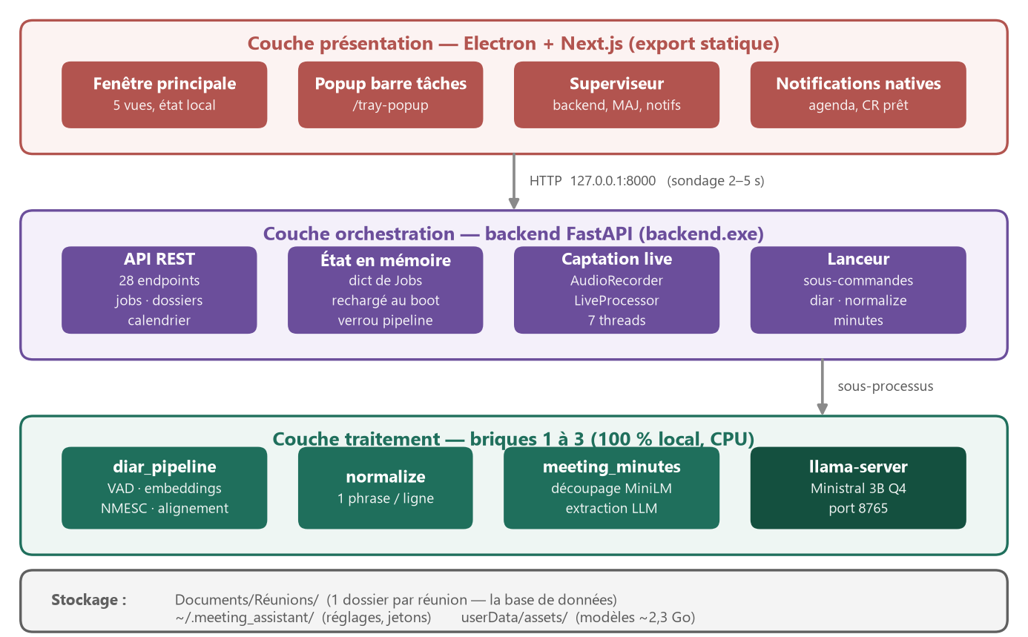

2. Architecture technique globale
La solution s'articule en trois couches : la présentation (Electron + Next.js), l'orchestration (backend FastAPI), et le traitement (diarisation, transcription, LLM). Une quatrième dimension, le stockage, repose entièrement sur le système de fichiers.
Le point à retenir est que le backend ne calcule presque rien lui-même : il lance des sous-processus. Chaque étape lourde — diarisation, normalisation, génération du compte rendu — tourne dans un processus séparé qui meurt à la fin et rend toute sa mémoire. C'est le même exécutable qui se rappelle lui-même avec une sous-commande.
2.1 Les trois chemins de traitement
Une réunion peut entrer dans l'application de trois façons, qui ne mobilisent pas les mêmes briques. Comprendre ces trois chemins est le préalable à la lecture du reste du document.
Schéma 2 — Les trois chemins de traitement et leurs branchements

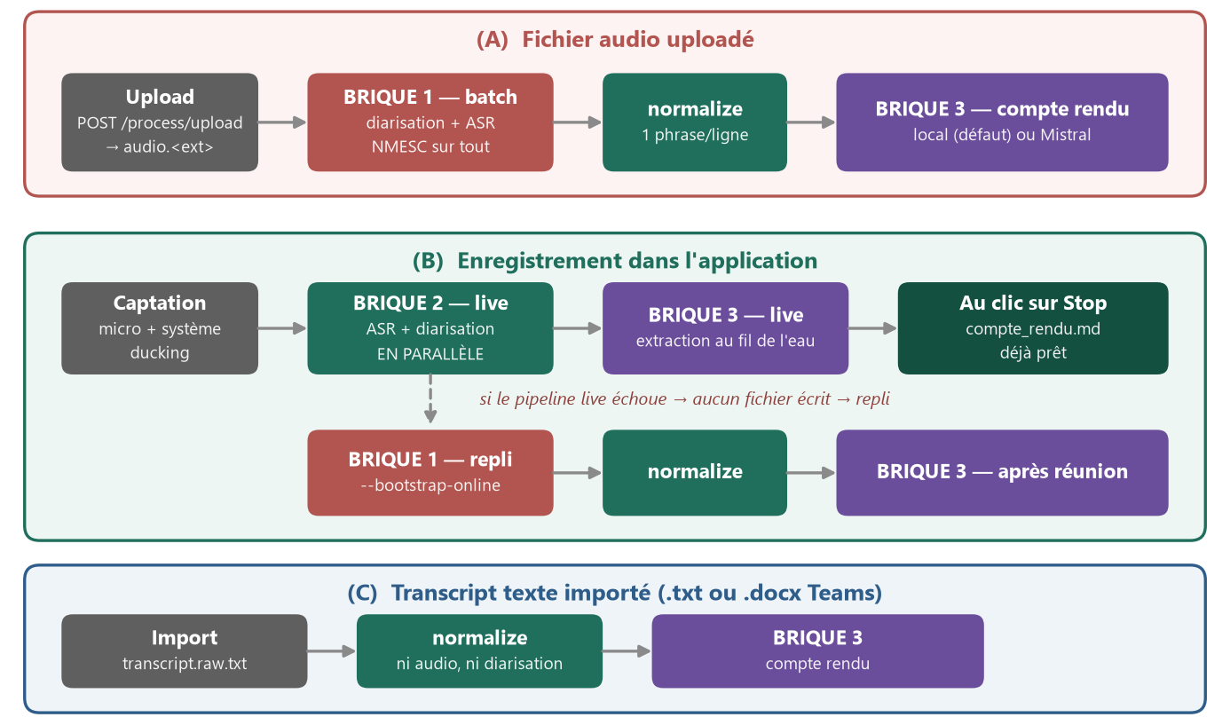
Cas | Diarisation | Compte rendu | Latence perçue
(A) Fichier audio importé | Brique 1, mode batch | après le traitement | plusieurs minutes
(B) Enregistrement, pipeline live réussi | Brique 2, en temps réel | produit pendant la réunion | quasi nulle
(B') Enregistrement, pipeline live en échec | Brique 1, mode repli | après le traitement | plusieurs minutes
(C) Transcript texte importé | aucune | après le traitement | quelques minutes

Le repli est volontairement binaire : en cas de problème, le pipeline temps réel n'écrit strictement rien. Le backend décide donc par simple test d'existence de fichier s'il doit relancer la chaîne complète.

2.2 Flux de données principal
1. L'utilisateur démarre un enregistrement, importe un fichier audio, ou importe un transcript.
2. Le backend crée un dossier de réunion horodaté dans Documents/Réunions/ — ce dossier est la seule donnée persistante.
3. Selon le cas, la diarisation tourne en temps réel ou en différé, et produit transcript.txt et turns.json.
4. Le transcript est normalisé : une phrase par ligne, horodatages retirés.
5. Le moteur de compte rendu découpe le transcript par sujet, extrait les décisions et actions, puis assemble compte_rendu.md.
6. Le backend convertit le markdown en compte_rendu.docx et purge les fichiers intermédiaires.

2.3 Conventions de communication
Interface ↔ backend | HTTP sur 127.0.0.1:8000 — jamais exposé sur le réseau
Synchronisation | sondage périodique (2 à 5 s) — ni WebSocket, ni SSE
Electron ↔ interface | pont de préchargement — événements uniquement, pas de données
Backend ↔ traitements | sous-processus, environnement hérité, sortie relayée ligne à ligne

3. Brique 1 — Diarisation et transcription
Package | diar_pipeline/ — 11 modules, environ 2 400 lignes
Point d'entrée | backend.exe diar -i AUDIO -o DOSSIER
Rôle | transformer un fichier audio en transcript attribué par locuteur

3.1 Rôle de la brique
Entrée — un fichier audio quelconque : m4a, mp3, wav, webm, tout ce que ffmpeg sait décoder. Sortie — un transcript texte horodaté, chaque tour de parole préfixé par un identifiant de locuteur.
audio.m4a ──► [diar_pipeline] ──► transcript.txt
[00:03.20 - 00:11.45] SPEAKER_00 : bonjour à tous, on commence par...
[00:11.45 - 00:19.02] SPEAKER_01 : oui, sur le point deux justement...

C'est la seule brique du projet qui ne dépend d'aucune autre : ni du backend HTTP, ni d'Electron, ni du LLM. Elle est testable seule en ligne de commande. Tout ce qu'elle consomme, ce sont trois modèles et ffmpeg.
Deux propriétés structurantes
1. Tout est local. Aucun appel réseau pendant le traitement. Trois modèles, tous exécutés sur processeur.
2. Transcrire d'abord. La transcription tourne sur l'audio *entier* avant la diarisation, et l'attribution des locuteurs se fait *a posteriori* en recollant les mots aux segments. Ce n'est pas l'ordre habituel — voir §3.3.

3.2 Quand la brique est appelée
L'application ne diarise pas systématiquement. Quatre situations :
Situation | Brique exécutée ? | Mode de clustering
Fichier audio importé | oui | batch
Enregistrement, pipeline live réussi | non — court-circuitée | —
Enregistrement, pipeline live en échec | oui, en repli | bootstrap + online
Transcript texte importé | non | —

Le court-circuit tient à une seule condition, dans backend/main.py:607 : si un transcript.txt non vide existe déjà dans le dossier de la réunion, toute la brique est sautée. Le pipeline temps réel n'écrit ce fichier que s'il a réussi, précisément pour rendre ce repli possible.
En pratique, la brique sert donc surtout aux fichiers importés et aux replis d'enregistrement raté.

L'application l'invoque avec exactement trois arguments :
diar -i <dossier>/audio.<ext> -o <dossier> [--bootstrap-online]

Le dernier n'est ajouté que si le job provient d'un enregistrement (backend/main.py:615). Ni --num-speakers ni --no-diarize ne sont jamais passés : le nombre de locuteurs est toujours estimé, et la diarisation toujours active.
Second consommateur : le pipeline temps réel
Le module audio_capture/live_processor.py (brique 2) importe directement trois morceaux internes du package :
Élément importé | Provenance
BootstrapOnlineClusterer | clustering.py
_EmbeddingExtractor | embeddings.py
align_words_to_speakers, words_to_turns, format_transcript_txt, Segment | transcription.py, models.py

Il réimplémente en revanche sa propre boucle de reconnaissance vocale et sa propre construction de segments.
⚠ Le module d'orchestration run.py n'est donc pas le seul consommateur de ces fonctions. Modifier _EmbeddingExtractor ou BootstrapOnlineClusterer casse le mode temps réel sans qu'aucun test ni aucun import visible dans diar_pipeline ne le signale.

Pourquoi un sous-processus et pas un import
● Isolation mémoire — la diarisation charge torch, onnxruntime et sherpa, et monte à plusieurs gigaoctets. Le processus meurt à la fin et rend tout au système.
● Contrainte de l'exécutable figé — une fois empaqueté par PyInstaller, l'exécutable ne peut pas lancer python -m module. D'où le répartiteur multi-mode backend/run_app.py, qui réexpose chaque module comme sous-commande du même exécutable.

3.3 Le pipeline
Sept étapes, orchestrées par diar_pipeline/run.py:57, en exécution strictement séquentielle — il n'y a aucun parallélisme entre elles.
Schéma 3 — Le pipeline de diarisation en sept étapes

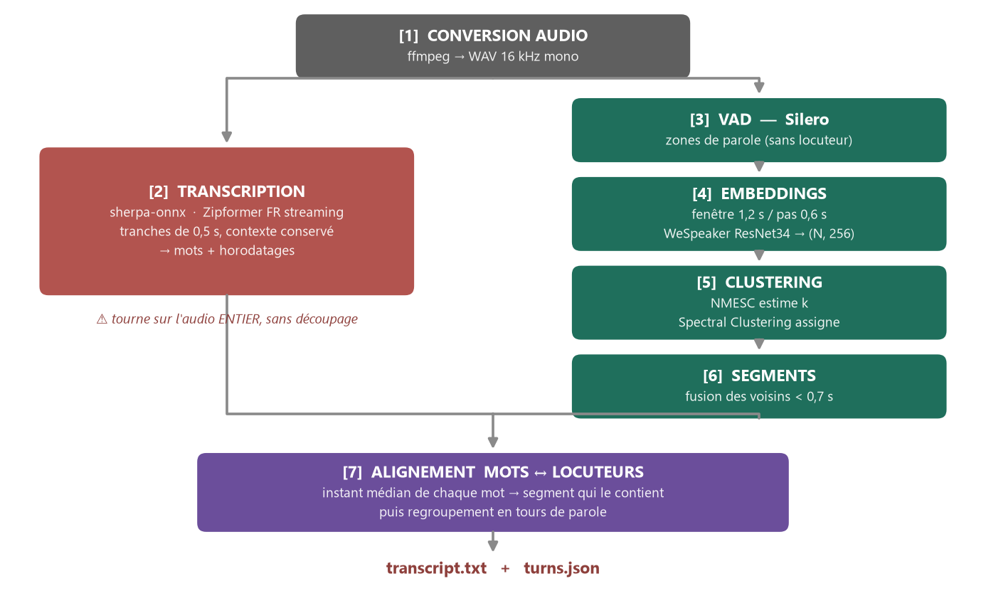
Pourquoi « transcrire d'abord »
L'approche classique découpe l'audio selon la diarisation, puis transcrit chaque segment séparément. Ici c'est l'inverse : un seul passage de reconnaissance vocale sur tout l'audio, puis recollage.
Avantage — le modèle est de type *streaming* et conserve son contexte sur toute la réunion : pas de mots coupés ni perdus aux frontières de segments, et un seul chargement de modèle.
Coût — l'attribution du locuteur devient un problème de recollage temporel, résolu approximativement (§3.4, étape 7). Aux moments où deux personnes parlent en même temps, le transcript ne conserve qu'une voix, attribuée à un seul locuteur.
3.4 Traitement de l'audio, étape par étape
Étape 1 — Conversion (`audio.py`)
L'entrée est normalisée en 16 kHz, mono, WAV via le ffmpeg embarqué dans le paquet imageio-ffmpeg — il n'y a pas de dépendance à un ffmpeg système.
ffmpeg -y -v error -i <source> -ac 1 -ar 16000 <temp>/{stem}_16k.wav

Le 16 kHz mono n'est pas un choix de confort : c'est le format d'entraînement des trois modèles. Tout écart dégrade la qualité.
⚠ L'audio source est décodé deux fois. convert_to_wav(source) produit le WAV utilisé par le VAD et les empreintes ; puis load_audio_pcm(source) relance ffmpeg sur le fichier d'origine pour produire le flux destiné à la reconnaissance vocale (run.py:89 et run.py:103). Deux passes ffmpeg complètes sur le même fichier, là où le WAV converti aurait pu servir aux deux.

⚠ Le WAV converti est écrit dans le dossier temporaire du système et jamais supprimé. Or le backend nomme toujours le fichier source audio.<ext> — audio.wav pour un enregistrement (main.py:1349), audio{ext} pour un import (main.py:1452). Tous les traitements écrivent donc au même chemin temporaire. Sans conséquence tant qu'ils sont sérialisés — ce qu'assure le verrou global du backend (main.py:546) — mais c'est une hypothèse implicite à connaître avant d'envisager le moindre parallélisme.

Étape 2 — Transcription (`transcription.py`)
La fonction transcribe() instancie un reconnaisseur transducteur sherpa-onnx (encodeur, décodeur, joiner, plus le vocabulaire) :
Réglage | Valeur
num_threads | 4
sample_rate | 16 000
feature_dim | 80
decoding_method | greedy_search
enable_endpoint_detection | False

L'audio est poussé dans le flux par tranches de 0,5 s, chaque tranche décodée jusqu'à épuisement. En fin de fichier, 0,5 s de silence est ajouté pour vider le tampon du décodeur — sans quoi les derniers mots seraient perdus.
La détection de fin de phrase est désactivée : on veut un flux continu sur toute la réunion, pas une segmentation par le modèle de reconnaissance.
Reconstruction des mots
La fonction _tokens_to_words() réassemble les sous-mots :
● le marqueur SentencePiece (ou une espace) signale un début de mot — on clôture le mot en cours et on en ouvre un nouveau ;
● un token sans marqueur est collé au mot en cours ;
● la ponctuation est recollée au mot précédent, et la fin de ce mot est repoussée de +0,08 s.

Sortie : une liste de {word, start, end}.
Étape 3 — Détection de parole (`vad.py`)
Silero VAD découpe le WAV en zones de parole. Paramètres effectifs, fixés dans run.py et différents des valeurs par défaut du module :
Paramètre | Valeur | Effet
threshold | 0,4 | probabilité de parole minimale (défaut du module : 0,45)
min_speech_duration_ms | 200 | ignore les salves de parole de moins de 200 ms
min_silence_duration_ms | 50 | ne coupe pas sur un silence plus court
speech_pad_ms | 20 | marge ajoutée de part et d'autre de chaque zone

Sortie : une liste de zones (début, fin) — sans locuteur. Le VAD répond « quelqu'un parle », pas « qui parle ».
⚠ La fonction de lecture audio officielle de Silero est délibérément contournée (vad.py:57). Elle tire torchaudio en version récente et torchcodec, deux dépendances lourdes et pénibles à figer sous PyInstaller. Le WAV est lu avec soundfile et le tenseur construit à la main — possible parce que l'étape 1 garantit déjà du 16 kHz mono. Un rééchantillonnage de secours subsiste dans la fonction, au cas où elle serait appelée sur un WAV non converti.

Étape 4 — Empreintes vocales (`embeddings.py`)
Chaque zone de parole est découpée en fenêtres, et chaque fenêtre passée au modèle d'empreinte qui en extrait un vecteur de 256 dimensions caractérisant la voix.
Règle de fenêtrage
Durée de la zone | Traitement
moins de 0,4 s | ignorée — aucune empreinte produite
moins de 1,8 s (= 1,2 s × 1,5) | une seule fenêtre couvrant toute la zone
1,8 s ou plus | fenêtre glissante de 1,2 s, pas de 0,6 s (50 % de recouvrement) ; la dernière fenêtre est tronquée à la fin de la zone

Le compromis derrière la fenêtre de 1,2 s : trop courte, l'empreinte vocale est instable ; trop longue, on risque d'englober deux locuteurs dans la même fenêtre. Le recouvrement de 50 % limite le second effet sans multiplier le coût.
Ordre de grandeur — une réunion d'une heure avec 80 % de parole produit environ 4 800 empreintes. Cette valeur pilote tout le coût du clustering (§3.8).

Deux chemins d'extraction
Méthode | Usage | Fonctionnement
extract(chemin) | mode batch | écrit un fichier WAV temporaire par fenêtre, le passe au modèle, puis le supprime — soit environ 4 800 cycles création / écriture / lecture / suppression
extract_from_array(pcm) | mode temps réel | la bibliothèque exigeant un chemin de fichier, un seul temporaire est créé puis réécrit à chaque appel ; le commentaire du code annonce un facteur ~5 sur le coût disque sous Windows

Le mode batch pourrait utiliser la seconde méthode, mais ne le fait pas (§3.8).
⚠ Le modèle d'empreinte est chargé depuis un chemin explicite, jamais via l'API automatique de la bibliothèque (embeddings.py:66). Celle-ci déclencherait un téléchargement au premier appel — impossible dans une application qui tourne hors ligne, d'autant que l'environnement d'exécution interdit explicitement tout accès distant aux dépôts de modèles.

Étape 5 — Regroupement des voix (`clustering.py`)
Deux questions : combien de locuteurs, puis quel locuteur pour chaque empreinte. Le nombre n'est jamais demandé à l'utilisateur.
cluster_speakers(emb, method="sc", enhance=True, estimate_method="nmesc")
│
├─ normalisation L2 des empreintes
├─ k = estimate_speakers_nmesc(emb) ← combien de locuteurs
└─ labels = cluster_sc(emb, k, enhance=True) ← qui est qui

Estimation du nombre de locuteurs — NME-SC
clustering.py:191 — réimplémentation fidèle de l'algorithme 1 de Park et al. 2020, *Auto-Tuning Spectral Clustering*.
Le problème : pour regrouper les voix, on construit un graphe de similarité entre empreintes, et il faut décider combien de voisins garder par nœud. Ce paramètre change le résultat, et il n'existe pas de bonne valeur universelle. L'idée de NME-SC est de balayer ce paramètre et de retenir celui qui produit la structure la plus nette.
Pour chaque valeur de p (nombre de voisins conservés par ligne) :
1. binarisation — on ne garde que les p plus fortes similarités par ligne ;
2. symétrisation de la matrice obtenue ;
3. construction du laplacien non normalisé ;
4. décomposition en valeurs propres ;
5. calcul des écarts entre valeurs propres consécutives, plafonnés ;
6. calcul de la valeur NME — plus grand écart rapporté à la plus grande valeur propre ;
7. calcul du rapport p / valeur NME.

On retient ensuite le p qui minimise ce rapport, et le nombre de locuteurs se lit dans la position du plus grand écart entre valeurs propres consécutives.
Balayage | de 1 à 25 % du nombre d'empreintes, échantillonné en 30 valeurs au plus
Contrôle de connexité | si le graphe retenu n'est pas connexe, on remonte le balayage jusqu'au premier qui l'est
Bornes | le nombre de locuteurs est ramené dans l'intervalle [1, 20]

⚠ Décomposition dense obligatoire (clustering.py:250). Le code utilise une décomposition dense, pas une méthode creuse, alors que celle-ci serait bien plus rapide puisqu'on ne veut que les plus petites valeurs propres. Raison documentée dans le code : la méthode creuse n'est pas déterministe sous calcul multi-thread et faisait basculer le nombre de locuteurs d'un lancement à l'autre sur un audio identique — cas cité : un enregistrement oscillant entre 3 et 5 locuteurs, avec un taux d'erreur passant de 0,13 à 0,27. La version dense est plus lente mais stable bit à bit. Ne pas « optimiser » ce point sans reproduire d'abord ce test.

⚠ Le calcul matriciel doit être forcé en mono-thread avant tout import de numpy. Même cause : en multi-thread, la décomposition donne des résultats variables d'un lancement à l'autre. Ce bloc est présent trois fois — dans diar_pipeline/__init__.py, diar_pipeline/run.py et backend/run_app.py — parce que chacun de ces fichiers peut être le premier point d'entrée selon le chemin d'appel. Une fois les bibliothèques de calcul chargées, les variables n'ont plus aucun effet.
C'est aussi pour cette raison que le balayage est séquentiel et non parallélisé — et donc que la diarisation n'exploite qu'un seul cœur sur ses étapes les plus lourdes.

Raffinement de la matrice d'affinité
clustering.py:62 — appliqué avant le clustering. Objectif : réduire le bruit entre locuteurs dans la matrice de similarité. Sept étapes, dans cet ordre :
remplissage diagonal → flou gaussien (σ=1) → seuillage par ligne
→ symétrisation → diffusion (A·Aᵀ) → normalisation par ligne
→ symétrisation

⚠ La symétrisation finale n'est pas décorative : la normalisation par ligne casse la symétrie, et le laplacien exige une matrice symétrique. Le commentaire du code marque explicitement ce point.

Assignation — Spectral Clustering
clustering.py:301 — Spectral Clustering sur affinité précalculée, assignation par k-moyennes, graine fixée. La similarité cosinus, naturellement dans [-1, 1], est ramenée dans [0, 1].
Les deux modes de clustering
Schéma 4 — Clustering batch et clustering bootstrap + online

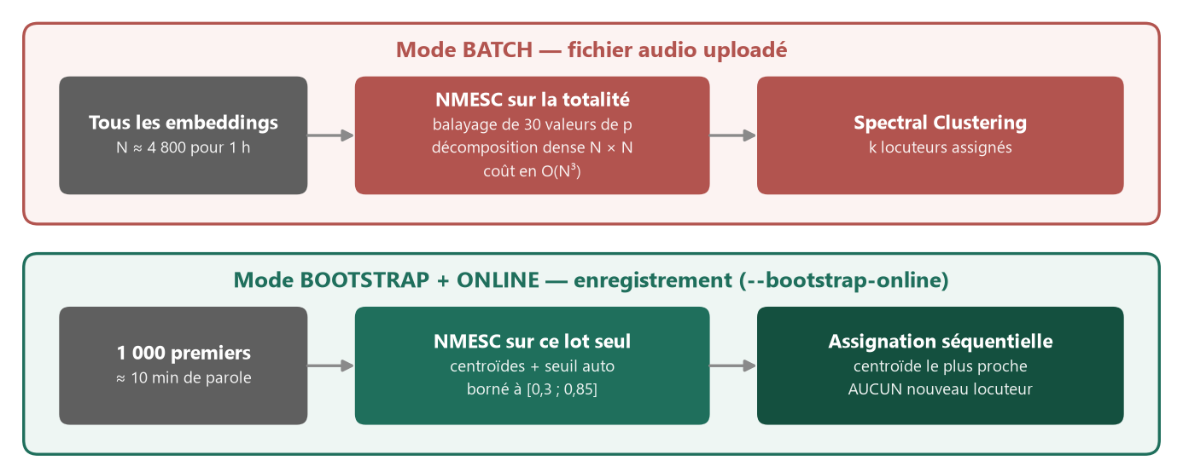
Le mode bootstrap + online (clustering.py:648) est activé par --bootstrap-online, donc pour les enregistrements faits dans l'application. Il procède en trois temps :
1. NME-SC et Spectral Clustering classiques sur les 1 000 premières empreintes — environ 10 minutes de parole ;
2. calcul des centroïdes par locuteur et d'un seuil cosinus auto-calibré : point milieu entre le premier décile des similarités internes et le neuvième décile des similarités externes, borné à [0,3 ; 0,85] ;
3. le reste des empreintes est assigné séquentiellement au centroïde le plus proche, avec mise à jour incrémentale de ce centroïde.

En dessous de 1 000 empreintes, la fonction retombe silencieusement sur le clustering batch.
Pourquoi ce mode existe : il évite de faire tourner NME-SC, dont le coût est cubique, sur l'intégralité d'une longue réunion ; et il fournit une logique compatible avec le temps réel, où l'on ne dispose jamais de la vue globale de l'audio.
Une variante à état, BootstrapOnlineClusterer (clustering.py:731), applique la même idée mais alimentée empreinte par empreinte. Elle est utilisée uniquement par le pipeline temps réel, et documentée ici parce qu'elle partage le code ci-dessus.
⚠ Le gel après amorçage est un correctif, pas une simplification. Passée la phase d'amorçage, la classe n'ajoute plus jamais de locuteur : toute empreinte est attribuée au centroïde le plus proche. Sans cette contrainte, les empreintes bruitées — fenêtres de 1,2 s mal filtrées par le VAD — ne ressemblaient à aucun centroïde et créaient des locuteurs fantômes en série : dérive observée de 5 à plus de 25 locuteurs sur une réunion d'une heure. Le seuil ne sert plus qu'à décider si l'on met à jour le centroïde (correspondance nette) ou non (correspondance faible : on assigne sans polluer).
Hypothèse assumée — tous les locuteurs parlent dans les dix premières minutes. Vrai en pratique sur des réunions professionnelles, où l'on commence par un tour de table. Un participant arrivant en retard est rattaché au locuteur acoustiquement le plus proche : compromis accepté.

Étape 6 — Construction des segments (`segments.py`)
Les étiquettes par fenêtre deviennent des segments de parole continus :
1. chaque fenêtre devient un triplet (début, fin, locuteur) ;
2. les zones de parole sans empreinte — celles de moins de 0,4 s, écartées à l'étape 4 — récupèrent le locuteur du sous-segment le plus proche dans le temps, par recherche exhaustive ;
3. tri chronologique, puis fusion des segments consécutifs d'un même locuteur séparés de moins de 0,7 s.

Ce dernier point évite un transcript haché : sans lui, une micro-pause au milieu d'une phrase produirait deux tours de parole distincts pour le même locuteur.
Étape 7 — Alignement mots ↔ locuteurs (`transcription.py`)
C'est ici que les deux branches du pipeline se rejoignent : d'un côté les mots horodatés, de l'autre les segments avec locuteur.
La fonction align_words_to_speakers(), dite midpoint, procède mot par mot : on prend l'instant médian du mot et on cherche le segment de diarisation qui le contient. Si le mot tombe dans un trou entre deux segments, on prend le plus proche des deux. Le balayage utilise un curseur conservé d'un mot au suivant, donc le coût reste linéaire.
Les mots consécutifs d'un même locuteur sont ensuite regroupés en tours de parole, et le fichier texte horodaté est produit.
Le module calcule aussi une seconde stratégie, align_words_by_boundaries : au lieu de décider mot par mot, elle relève les instants de changement de locuteur et cale chacun sur le point, le point d'exclamation ou le point d'interrogation le plus proche dans une fenêtre de ±5 s. L'intention est bonne — un changement de locuteur tombe rarement au milieu d'une phrase — mais sa sortie est écrite sur disque et jamais lue. C'est du temps de calcul et trois fichiers pour rien à chaque traitement.

3.5 Modèles utilisés
Trois modèles, tous au format ONNX, tous exécutés sur processeur, tous attendant du 16 kHz mono.
Modèle | Étape | Rôle | Sortie | Taille
Silero VAD | 3 | détecter les zones de parole | intervalles (début, fin) | 0,6 Mo
Zipformer FR streaming (kroko) | 2 | transcription française | sous-mots + horodatages | 67,7 Mo
WeSpeaker ResNet34-LM (VoxCeleb) | 4 | empreinte vocale | vecteur 256 dim. | 25,3 Mo

Points à connaître
● Le Zipformer est *streaming*, pas *offline*. C'est ce qui permet de l'alimenter par tranches de 0,5 s tout en gardant le contexte, et c'est le même modèle qui sert au pipeline temps réel. Un modèle *offline* donnerait sans doute une meilleure qualité en différé, au prix de perdre cette mutualisation.
● Le ResNet34 est entraîné sur VoxCeleb, corpus majoritairement anglophone. Les empreintes restent discriminantes quelle que soit la langue — c'est la voix qui est modélisée, pas le contenu — mais ce n'est pas un modèle spécialisé français, contrairement à la reconnaissance vocale.
● Aucun des trois n'est ré-entraîné sur les données du projet.

Résolution des chemins
Le code cherche le modèle de reconnaissance vocale dans la variable d'environnement SHERPA_DIR (transcription.py:22) et le modèle d'empreinte dans PRETRAINED_DIR (embeddings.py:23), avec repli sur les dossiers du dépôt source. Ces variables sont renseignées par l'application — voir la brique « Build & distribution ».
Silero est embarqué dans l'exécutable du backend ; les deux autres sont téléchargés au premier lancement de l'application.

3.6 Configuration effective
Toute la configuration réelle est codée en dur en tête de diar_pipeline/run.py. Il n'y a ni fichier de configuration, ni réglage exposé dans l'interface.
EMBED_MODEL = "resnet34" # empreintes 256 dimensions
ESTIMATE_METHOD = "nmesc" # estimation du nombre de locuteurs
CLUSTER_METHOD = "sc" # spectral clustering
ENHANCE = True # raffinement de la matrice d'affinité
WIN_LEN = 1.2 # fenêtre d'empreinte (s)
HOP_LEN = 0.6 # pas d'empreinte (s)
VAD_MODEL = "silero"
VAD_THRESHOLD = 0.4
VAD_MIN_SPEECH_MS = 200
VAD_MIN_SILENCE_MS = 50
VAD_PAD_MS = 20

Ce que l'application passe réellement
Argument | Passé par le backend
-i, --input | oui, toujours — <dossier>/audio.<ext>
-o, --output-dir | oui, toujours — le dossier de la réunion
--bootstrap-online | oui, si le job provient d'un enregistrement
--num-speakers N | non — le nombre de locuteurs est toujours estimé
--no-diarize | non — la diarisation est toujours active, et une demande contraire venant d'un client obsolète est explicitement ignorée (main.py:601)

Pour ajuster le VAD ou le fenêtrage, il faut modifier le code. C'est un choix assumé — un seul jeu de réglages a été validé — mais c'est le premier point de friction pour qui veut faire varier le comportement.
3.7 Fichiers produits
Avec un fichier source audio.m4a dans le dossier de la réunion :
Fichier | Consommé par
audio.transcript.midpoint.txt | le backend — renommé transcript.txt, puis normalisé et envoyé au LLM
audio.turns.json | le backend — renommé turns.json, alimente le transcript synchronisé à la lecture audio
audio.words.json, audio.words_midpoint.json, audio.turns_midpoint.json, audio.words_per_speaker.json | débogage
audio.words_boundary.json, audio.turns_boundary.json, audio.transcript.boundary.txt | stratégie d'alignement non retenue (§3.4, étape 7)
audio.rttm, audio.diarization.txt | évaluation hors application, inspection manuelle

Deux fichiers sur dix sont réellement utilisés. Les huit autres restent dans le dossier de réunion, que l'utilisateur voit dans l'Explorateur via « Ouvrir le dossier ». Le format RTTM est le standard NIST de la diarisation : c'est lui qui permet de calculer un taux d'erreur contre une référence annotée, si l'on veut mesurer la qualité.

3.8 Limites connues
Coût cubique du clustering en mode batch
L'estimation du nombre de locuteurs effectue une décomposition dense sur une matrice N × N, pour chacune des 30 valeurs balayées. Le coût croît donc comme le cube du nombre d'empreintes. L'assignation par Spectral Clustering ajoute une seconde décomposition du même ordre.
Durée de réunion | Empreintes (≈ 80 % de parole) | Coût relatif
10 min | ≈ 800 | 1×
30 min | ≈ 2 400 | ≈ 27×
60 min | ≈ 4 800 | ≈ 216×

Extrapolation à partir de la complexité algorithmique — ce n'est pas une mesure. Aucun chiffre de performance de ce document ne provient d'un banc d'essai réel.

Le mode bootstrap résout exactement ce problème en plafonnant l'estimation à 1 000 empreintes. Mais il n'est appliqué qu'aux enregistrements, pas aux fichiers importés — qui sont pourtant les plus susceptibles d'être longs, et les seuls pour lesquels la brique tourne systématiquement (§3.2). C'est le principal risque de performance de la brique.
Trois pistes, par coût d'implémentation croissant :
1. activer --bootstrap-online aussi pour les imports au-delà d'un seuil de durée — une ligne dans backend/main.py:615 ;
2. sous-échantillonner les empreintes fournies à l'estimation, qui n'a pas besoin de la résolution complète, puis clusteriser sur l'ensemble ;
3. réduire le nombre de valeurs balayées — gain seulement linéaire.

Parole simultanée
Perdue par construction. Le VAD ne détecte pas la parole superposée, une empreinte calculée sur une fenêtre à deux voix est un mélange, et la reconnaissance vocale ne transcrit qu'un flux. Quand deux personnes se coupent, le transcript n'en garde qu'une.
Travail calculé pour rien
● Second alignement — calculé à chaque traitement, trois fichiers écrits, aucun consommateur. Soit le brancher, soit le retirer.
● Double décodage ffmpeg — deux passes complètes sur le fichier source.
● Fichiers temporaires d'empreinte — environ 4 800 cycles disque en mode batch, alors qu'une variante en mémoire existe déjà.

Points mineurs
● La construction des segments cherche le plus proche voisin par recherche exhaustive — sans impact tant que les zones de moins de 0,4 s restent rares.
● Collision de fichiers temporaires sur le WAV converti (§3.4, étape 1).
● Aucun test automatisé ne couvre cette brique. La vérification est manuelle.

3.9 Vérifier le fonctionnement
& ".\meeting_assistant\Scripts\Activate.ps1"
# ce que fait l'application sur un fichier importé
python -m diar_pipeline.run -i "reunion.m4a" -o ".\_test_diar"
# ce que fait l'application sur un enregistrement (repli)
python -m diar_pipeline.run -i "reunion.m4a" -o ".\_test_diar" --bootstrap-online
# débogage : force le nombre de locuteurs et court-circuite l'estimation
python -m diar_pipeline.run -i "reunion.m4a" --num-speakers 4

Forme de la sortie console — les valeurs sont illustratives, la brique n'a pas de chiffres de référence mesurés et versionnés :
============================================================
DIARISATION + TRANSCRIPTION — reunion.m4a
============================================================
[1] audio -> reunion_16k.wav (….…s) ….…s
[2] Transcription (sherpa-onnx)...
10.0% | …s/…s | RTF ….…x <- progression tous les 10 %
-> N words ….…s
[3] VAD: N segments ….…s
[4] Embeddings: N x 256 ….…s <- la dimension DOIT etre 256
[5] Clustering (batch): K speakers ….…s
[6] Aligning N words to K speakers...
midpoint: N turns | boundary: N turns | speakers: {...}
============================================================
DONE — Duration / Speakers / Words / Time (RTF global) / Output
============================================================

Points de contrôle
Trace | Interprétation
[4] Embeddings: N x 256 | la dimension doit être 256 — sinon mauvais modèle d'empreinte, ou fichier ONNX introuvable
[5] Clustering: 1 speaker | sur une réunion à plusieurs voix, signale presque toujours un problème de qualité audio en amont — capture d'un seul micro, son système non capté — et non un défaut du clustering
RTF de l'étape [2] | concerne la reconnaissance vocale seule. Le RTF global, en fin de traitement, inclut le clustering : c'est lui qui explose sur les longs fichiers (§3.8)
Fichiers de sortie | transcript.midpoint.txt et turns.json doivent être présents. Sans le premier, le backend lève une erreur de fichier manquant et le traitement échoue (main.py:624)

3.10 Ce qui n'est pas utilisé dans l'application
Le package contient du code hérité de la phase de recherche. Il n'est appelé par aucun chemin de l'application et ne doit pas être pris pour de la logique de production.
Élément | Statut
refinement.py — raffinement VBx | exporté par le module, jamais appelé ; l'orchestrateur ne l'importe même pas
tracking.py — MLflow, taux d'erreur, silhouette, projection UMAP | jamais appelé. Vestige de la phase d'évaluation
estimate_speakers_gmm_bic | seconde méthode d'estimation, atteignable seulement par un paramètre que personne ne passe
cluster_ahc, cluster_ahc_threshold, cluster_meanshift, cluster_cosine_greedy | quatre méthodes de clustering alternatives, jamais sélectionnées
Second moteur de détection de parole | exigerait un jeton externe et l'acceptation d'une licence. Jamais activé
Modèles d'empreinte campplus (512 dim.) et ecapa (192 dim.) | leurs fichiers ne sont ni livrés ni téléchargés — les sélectionner échouerait à l'instanciation
Alignement boundary | seule exception : il est exécuté à chaque traitement, mais sa sortie n'est consommée par personne

Recommandation de reprise — ne pas supprimer en bloc. Le module de suivi et les méthodes de clustering alternatives constituent l'infrastructure qui a servi à choisir la configuration actuelle ; elles resservent dès qu'il faut rejustifier un choix ou comparer une nouvelle approche. En revanche, l'alignement non consommé mérite soit d'être branché, soit d'être retiré.

3.11 Résumé pour une reprise
1. Le pipeline transcrit d'abord : reconnaissance vocale sur tout l'audio, puis recollage des locuteurs par instant médian de chaque mot. Les chevauchements de parole sont perdus par construction.
2. La brique ne tourne pas systématiquement : elle est court-circuitée dès que le pipeline temps réel a produit un transcript. En pratique elle sert surtout aux fichiers importés.
3. Trois modèles ONNX sur processeur, aucun ré-entraîné : Silero pour la détection de parole, Zipformer français *streaming* pour la transcription, WeSpeaker ResNet34 pour les empreintes vocales.
4. Le cœur algorithmique est NME-SC pour estimer le nombre de locuteurs, puis Spectral Clustering pour les assigner.
5. Le pipeline temps réel importe directement des morceaux internes du package. Aucun test ne protège ce contrat.
6. La configuration est codée en dur ; l'application ne passe que trois arguments.
7. Les contraintes signalées par un avertissement sont des correctifs de défauts reproduits — le code les justifie en commentaire, les défaire fait revenir le problème.

Premier chantier si l'on doit améliorer quelque chose — le coût cubique du clustering en mode batch sur les fichiers importés longs (§3.8). La correction la moins risquée tient en une ligne côté backend.

4. Brique 2 — Captation audio et pipeline temps réel
Modules | audio_capture/recorder.py (720 l.) et audio_capture/live_processor.py (620 l.)
Déclenchement | POST /api/record/start
Rôle | capter le son de la réunion et produire le transcript pendant qu'elle se déroule

4.1 Rôle de la brique
C'est le chemin normal quand l'utilisateur clique sur « Enregistrer » dans l'application. Deux choses se passent simultanément : l'audio est accumulé pour produire le fichier final, et il est traité au fil de l'eau pour produire le transcript.
Au moment où l'utilisateur clique sur Stop, le transcript est déjà quasiment terminé. C'est toute la raison d'être de cette brique : un compte rendu disponible quelques secondes après la fin d'une réunion d'une heure, au lieu des minutes de diarisation qu'exigerait le même fichier importé (§3.8).
4.2 Les trois issues possibles
L'arrêt de l'enregistrement peut se terminer de trois façons :
Issue | Condition | Conséquence
Succès | le transcript a été écrit | brique 1 court-circuitée ; on enchaîne sur la normalisation et le compte rendu
Succès + LLM | le LLM temps réel a aussi produit le compte rendu | le traitement est marqué terminé immédiatement — l'utilisateur n'a rien à lancer
Échec | la finalisation échoue, rien n'est écrit | repli sur la brique 1, en mode bootstrap + online

Le mécanisme de repli est délibérément binaire : le pipeline temps réel n'écrit rien du tout en cas de problème, plutôt que d'écrire un transcript partiel. C'est ce qui permet au backend de décider par simple test d'existence de fichier (backend/main.py:607).
Un fichier marqueur .origin.recording est déposé dans le dossier de la réunion (main.py:1352). Il sert à se souvenir, même après un redémarrage de l'application, que ce dossier vient d'un enregistrement — et donc qu'en cas de repli il faut lancer la brique 1 en mode bootstrap + online.

4.3 Architecture — qui tourne en parallèle de quoi
Sept threads coexistent pendant une captation.
Schéma 5 — Les sept threads d'une captation, de la carte son au transcript

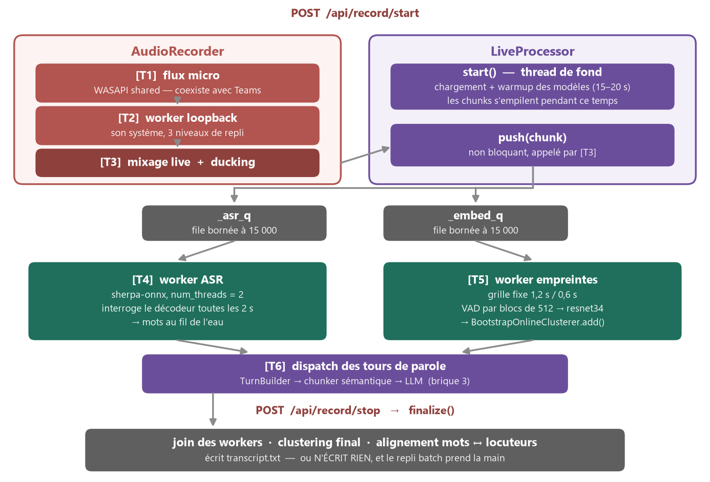
Le démarrage différé — un point de conception important
L'endpoint de démarrage lance le magnétophone immédiatement, mais le chargement des modèles part dans un thread de fond (main.py:1294). La réponse HTTP revient tout de suite.
Pourquoi : charger les trois modèles prend 15 à 20 secondes. Si l'on attendait, on perdrait les vingt premières secondes de la réunion — souvent le moment où l'on annonce l'ordre du jour.
La solution : le processeur temps réel se déclare actif dès sa construction, donc il accepte les chunks avant même que ses workers existent. Ceux-ci s'empilent dans les files et les workers les rattrapent au démarrage. La trace le dit explicitement : « la file contient N chunks audio en attente ».
⚠ Les files sont bornées à 15 000 éléments (live_processor.py:56). Au-delà, la mise en file échoue et le chunk est silencieusement perdu — l'exception est capturée sans rien journaliser. Le commentaire juste au-dessus (« ne devrait pas arriver avec une queue non bornée ») est périmé : la file *est* bornée. Tant que les workers tiennent le temps réel, le cas ne se produit pas ; s'ils décrochent durablement, l'audio est perdu sans aucun signal.

4.4 La captation
Deux sources simultanées
Source | Bibliothèque | Ce qu'elle capte
Microphone | sounddevice, WASAPI shared | la voix des personnes présentes dans la pièce
Sortie système (loopback) | pyaudiowpatch | la voix des participants distants — Teams, Zoom…

Le mode shared du microphone n'est pas un détail : en mode exclusif, l'ouverture du flux prendrait la main sur le périphérique et empêcherait Teams ou Zoom de l'utiliser. On ne peut pas enregistrer une visioconférence dont on a volé le micro.
Format commun : 16 kHz, mono, virgule flottante — celui qu'attendent les modèles de la brique 1.
Détection du loopback — trois niveaux de repli
1. `pyaudiowpatch` — énumère les périphériques WASAPI marqués comme loopback et cherche celui qui correspond au haut-parleur par défaut de Windows, par comparaison de noms. À défaut, prend le premier trouvé.
2. `soundcard` — récupère le haut-parleur par défaut en mode loopback.
3. « Stereo Mix » — cherche un périphérique d'entrée dont le nom contient stereo mix, mixage stéréo ou what u hear. Ce périphérique est désactivé par défaut sur Windows moderne ; c'est un repli historique.

⚠ Si les trois échouent : microphone seul, sans erreur visible. L'enregistrement d'une visioconférence se réduit alors à ce que le micro capte des haut-parleurs, ce qui ne fonctionne pas du tout au casque. L'information est exposée par une propriété du magnétophone, mais rien ne l'impose à l'utilisateur.

Le ducking — pourquoi une simple addition ne marche pas
Si l'utilisateur est sur les haut-parleurs de son portable et non au casque, la voix du participant distant est captée deux fois : numériquement, propre, par le loopback ; et acoustiquement, dégradée et légèrement décalée, par le microphone.
Les additionner produit une voix doublée, avec un effet d'écho — désastreux pour la reconnaissance vocale, et pour la diarisation qui verrait deux locuteurs là où il n'y en a qu'un.
Schéma 6 — Le ducking : décision de gain fenêtre par fenêtre

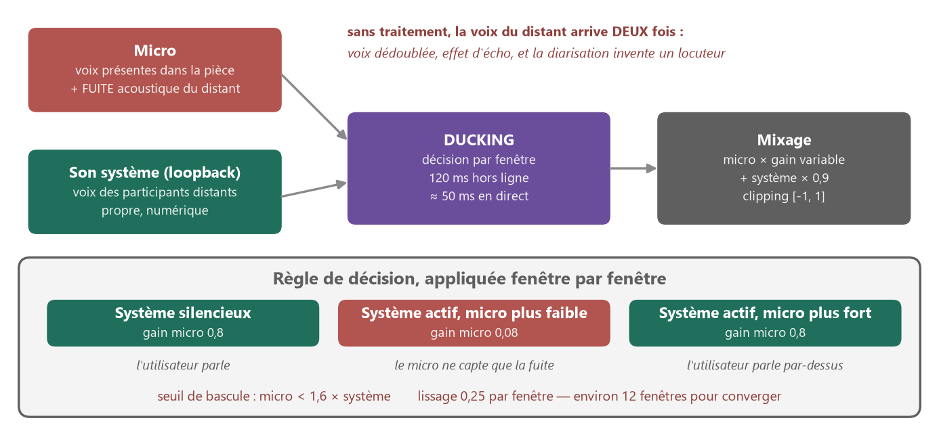
Le loopback garde toujours un gain de 0,9. Le gain du microphone est lissé d'une fenêtre à l'autre pour éviter les clics audibles à chaque changement de décision.
Deux mixages, pas un seul
C'est le point le plus subtil de la brique : le même signal est mixé deux fois, par deux codes différents.
 | Mixage hors ligne | Mixage temps réel
Quand | à l'arrêt, en une passe | en continu, toutes les 50 ms
Destination | audio.wav — le fichier conservé | le pipeline de transcription
Découpage | fenêtres fixes de 120 ms | un bloc par cycle, ≈ 50 ms, variable
Ducking | gain recalculé par fenêtre | gain reporté d'un bloc à l'autre

Les six paramètres de ducking sont dupliqués dans les deux fonctions. Modifier l'un sans l'autre fait diverger le fichier audio du transcript.
⚠ Les deux mixages ne recalent pas les flux de la même façon. Le microphone et le loopback ne démarrent pas au même instant — le thread loopback est lancé avant l'ouverture du flux micro. L'écart est mesuré sur les horodatages des premiers blocs de chaque flux, puis :
— hors ligne, le flux en retard est complété par des zéros au début (recorder.py:291) ;
— en direct, le flux en avance est rogné de son surplus (recorder.py:638).
Les deux opérations alignent bien le micro sur le loopback, mais ne conservent pas la même origine des temps : compléter par des zéros préserve le début du flux le plus précoce, rogner le supprime. L'origine de la chronologie temps réel et celle du fichier audio.wav diffèrent donc de l'écart entre les deux premiers blocs.
Conséquence à vérifier — le fichier de tours de parole sert à surligner le transcript en synchronisation avec la lecture de l'audio. Un décalage systématique s'y reporterait. Ce point est déduit du code, non mesuré : à confirmer sur un enregistrement réel avant de le traiter comme un défaut.

Robustesse du flux micro
Le flux est enveloppé dans une boucle de reconnexion : 5 tentatives, délai initial de 2 s avec un facteur 1,5 plafonné à 10 s (recorder.py:234). Cas visé : un casque Bluetooth qui se déconnecte, ou un changement de périphérique par défaut en cours de réunion. L'attente entre deux tentatives est interruptible — un arrêt pendant la reconnexion n'attend pas les dix secondes.
⚠ Une reconnexion réussie reprend la capture, mais le temps écoulé pendant la coupure n'est pas compensé : les échantillons sont simplement concaténés. La chronologie de l'enregistrement se contracte donc du temps de la coupure, ce qui désaligne tout ce qui suit par rapport aux horaires réels.

Le fichier produit
L'enregistrement est écrit en WAV 16 kHz, mono, PCM 16 bits signé, après limitation d'amplitude. Le backend le déplace ensuite vers audio.wav dans le dossier de la réunion.
4.5 Le pipeline temps réel
Chargement des modèles
Le démarrage précharge trois modèles et les fait tourner à vide une fois :
Modèle | Préchauffage
Extracteur d'empreintes resnet34 | un vecteur de zéros de 1,2 s
Silero VAD | un bloc de 512 échantillons nuls
sherpa-onnx | chargé dans le worker de reconnaissance

Le préchauffage n'est pas décoratif : la première inférence déclenche des allocations et des optimisations de graphe qui prennent 1 à 3 secondes. Sans lui, les toutes premières fenêtres de parole seraient traitées trop lentement et la file prendrait du retard dès le départ.
Le VAD est optionnel. S'il ne charge pas, le pipeline continue avec un repli sur l'énergie du signal — dégradé mais fonctionnel (live_processor.py:149).

Le worker de reconnaissance vocale
Même modèle et même configuration que la brique 1, à une exception près : deux threads au lieu de quatre, avec le commentaire « laisse du CPU aux autres workers ».
La différence de fond est ailleurs : le worker interroge le décodeur toutes les 2 secondes pour récupérer les mots déjà produits, au lieu d'attendre la fin. C'est ce qui alimente le LLM temps réel.
À chaque interrogation, le décodeur renvoie la totalité des sous-mots depuis le début ; le worker compare à un compteur pour n'émettre que les nouveaux. La liste de mots est donc remplacée à chaque tour, pas complétée. À l'arrêt, 0,5 s de silence est injecté pour faire sortir le dernier token — même mécanisme qu'en différé.
Le worker d'empreintes — la différence majeure avec le mode différé
C'est ici que le temps réel et le différé divergent vraiment.
En différé (brique 1) — le VAD découpe d'abord tout l'audio en zones de parole, puis on pose une fenêtre glissante à l'intérieur de chaque zone.
En temps réel — on ne peut pas attendre la fin pour segmenter. Le worker maintient un tampon, y découpe une grille fixe de fenêtres de 1,2 s tous les 0,6 s, et pour chacune demande simplement : « y a-t-il de la parole là-dedans ? »
Schéma 7 — Fenêtrage en mode différé et en mode temps réel

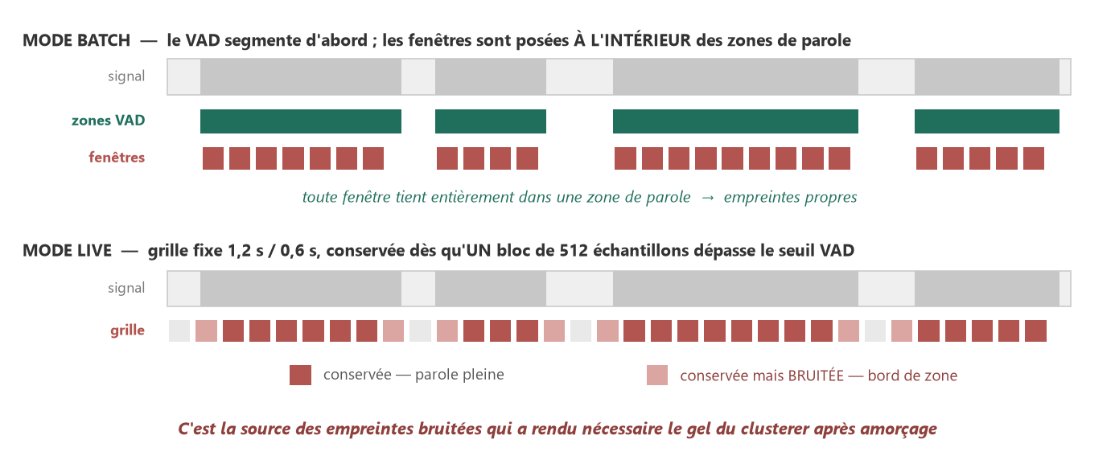
Le test de parole découpe la fenêtre en blocs de 512 échantillons — la taille qu'attend Silero — et renvoie vrai dès qu'un seul bloc dépasse une probabilité de 0,4.
⚠ Conséquence — une fenêtre temps réel peut contenir 0,2 s de parole et 1 s de silence, et produire quand même une empreinte : de mauvaise qualité, puisque l'essentiel de la fenêtre ne porte pas de voix. Le mode différé, lui, ne place ses fenêtres qu'à l'intérieur de zones déjà identifiées comme parlées.
C'est exactement la source des empreintes bruitées qui a rendu nécessaire le gel du clusterer après amorçage (§3.4, étape 5) : sans lui, ces empreintes ne ressemblaient à aucun centroïde et créaient des locuteurs fantômes en série.

En cas d'exception, le worker pose un indicateur d'erreur — ce qui suffit à faire échouer la finalisation et donc à déclencher le repli différé.
Le clustering en continu
Chaque empreinte est passée au clusterer à état (§3.4, étape 5) :
● avant 1 000 empreintes — environ 10 minutes de parole : mise en tampon, aucune étiquette rendue ;
● à la millième — l'estimation se déclenche sur le lot, les centroïdes et le seuil automatique sont calculés, les étiquettes attribuées rétroactivement ;
● ensuite — chaque empreinte est rattachée au centroïde le plus proche, sans jamais créer de nouveau locuteur.

Le déclenchement est journalisé de façon très visible (live_processor.py:540) : *« Bootstrap diarisation déclenché ! NMESC sur N empreintes → K locuteurs détectés, seuil online calibré à X. »* C'est la première trace à chercher pour diagnostiquer un problème de locuteurs.
⚠ Avant ce déclenchement, aucun mot n'a de vrai locuteur — la fonction de résolution renvoie un libellé générique. Ce n'est visible que du LLM temps réel, qui consomme les tours de parole au fil de l'eau. Le transcript final, lui, est réétiqueté entièrement à la fin.

La finalisation
Séquence exécutée à l'arrêt de l'enregistrement (live_processor.py:251) :
1. arrêt des workers, puis une sentinelle dans chaque file pour débloquer ceux qui attendent ;
2. attente de la fin des trois threads, plafonnée à 60 secondes ;
3. si un indicateur d'erreur est posé → retour en échec, rien n'est écrit ;
4. si le LLM temps réel est actif, il est finalisé d'abord (brique 3) ;
5. clustering final — force l'amorçage si la réunion a duré moins de dix minutes et que le seuil n'a jamais été atteint ;
6. construction des segments — fusion des empreintes consécutives d'un même locuteur, avec une tolérance de 0,1 s ;
7. alignement mots ↔ locuteurs et regroupement en tours de parole — exactement les fonctions de la brique 1 ;
8. écriture du transcript, des mots et des tours de parole.

Deux garde-fous notables : un désalignement entre le nombre d'étiquettes et le nombre d'empreintes est tronqué plutôt que de faire échouer le traitement (live_processor.py:305) ; et l'absence totale de segment renvoie un échec — aucune parole détectée — plutôt que d'écrire un transcript vide.

4.6 Ce qui est partagé avec la brique 1 — et ce qui ne l'est pas
Élément | Mode différé | Temps réel | Partagé ?
Modèle de reconnaissance | Zipformer FR | identique | oui — threads différents
Reconstruction des mots | _tokens_to_words | identique | oui
Modèle d'empreinte | resnet34 | identique | oui
Méthode d'extraction | fichier temporaire par fenêtre | en mémoire | non — chemins différents
Détection de parole | sur tout le fichier | par fenêtre | non — réimplémenté
Fenêtrage | dans les zones de parole | grille fixe | non — logique différente
Clustering | estimation batch | clusterer à état | même algorithme, deux implémentations
Construction des segments | build_segments | version locale | non — réimplémenté
Alignement mots ↔ locuteurs | midpoint | identique | oui
Format de sortie | identique | identique | oui

⚠ Trois éléments sont réimplémentés — détection de parole, fenêtrage, construction des segments — et deux partagent un algorithme via deux implémentations distinctes. Aucun test ne vérifie qu'ils restent cohérents. Une correction appliquée d'un seul côté produit deux transcripts différents pour le même audio, selon qu'il a été enregistré ou importé.

4.7 Point de branchement vers le LLM temps réel
Un seul crochet, piloté par un champ du corps de la requête de démarrage. Il relève de la brique « Génération de compte rendu ».
Techniquement optionnel, il est en pratique toujours activé : les trois points d'entrée qui démarrent un enregistrement — le bouton du panneau principal, la fenêtre de la barre des tâches, et le raccourci Electron — l'activent tous.
Sous cette condition unique, trois objets sont instanciés d'un bloc :
Objet | Rôle
TurnBuilder | assemble les mots décodés en tours de parole, au fil de l'eau
StreamingTopicChunker | détecte les ruptures de sujet par embeddings et ferme des blocs thématiques
LiveLLMWorker | extrait chaque bloc fermé via le serveur de langue local

Si l'un d'eux échoue à s'initialiser, les trois sont abandonnés et la captation continue sans compte rendu progressif. La transcription et la diarisation temps réel, elles, ne dépendent de rien de tout cela et restent toujours actives : c'est le cœur de cette brique, et il est volontairement léger.
4.8 Configuration
SAMPLE_RATE = 16 000
EMBED_WIN_S = 1.2 # fenêtre d'empreinte — identique au mode différé
EMBED_HOP_S = 0.6 # pas — identique au mode différé
VAD_CHUNK_SAMPLES = 512 # taille de bloc exigée par Silero
BOOTSTRAP_SIZE = 1000 # environ 10 min à un pas de 0,6 s
BLOCK_SIZE = 1 024 # taille de bloc du flux micro

Paramètres de ducking, dupliqués dans les deux fonctions de mixage : seuil d'activité du système 0,015 ; gain micro normal 0,8 ; gain micro étouffé 0,08 ; rapport de bascule 1,6 ; gain système 0,9 ; lissage 0,25.
Rien n'est exposé dans l'interface : tout ajustement passe par le code.
4.9 API et fichiers produits
Endpoint | Rôle
POST /api/record/start | démarre captation et pipeline temps réel. Corps optionnel : réunion d'agenda, activation du LLM, participants, entreprises, contexte
POST /api/record/stop | arrête, assemble, crée le traitement
GET /api/record/status | resynchronise l'interface — bouton et chronomètre — si l'utilisateur a changé de page
POST /api/record/cancel | réinitialise un enregistrement fantôme, backend coincé après un arrêt raté

Un seul enregistrement à la fois : le magnétophone et le processeur temps réel sont des variables globales du module backend. Le démarrage réinitialise automatiquement un état précédent resté coincé plutôt que de renvoyer une erreur.

Fichier | Écrit par | Consommé par
audio.wav | l'arrêt — mixage hors ligne | lecteur audio de l'application, et brique 1 en cas de repli
transcript.txt | la finalisation | normalisation → compte rendu, et signal de court-circuit
turns.json | la finalisation | vue Transcript synchronisée à l'audio
words.json | la finalisation | débogage
.origin.recording | l'arrêt | mémorise l'origine pour le repli différé
.calendar_event.json | l'arrêt, si réunion liée | rattachement à l'agenda

4.10 Limites connues
Pas de loopback = visioconférence inexploitable
Si les trois méthodes de détection échouent, l'enregistrement se poursuit sans erreur visible, en microphone seul. Sur une visioconférence au casque, les participants distants sont alors totalement absents du transcript.
Origine des temps entre le fichier audio et le transcript
Voir §4.4. Point déduit du code, non mesuré — à confirmer avant d'agir.
Perte silencieuse d'audio si les files saturent
Voir §4.3. Aucune journalisation quand un chunk est abandonné.
Coût de la résolution de locuteur
La fonction qui associe un locuteur à un instant fait un parcours linéaire complet de toutes les empreintes, pour chaque mot, à chaque interrogation de 2 secondes (live_processor.py:444). Le commentaire annonce une « recherche dichotomique grossière » ; le code est une boucle exhaustive. Le coût croît avec le carré de la durée de la réunion.
Comme l'application active toujours le LLM temps réel, cette fonction tourne à chaque captation — l'atténuation théorique ne joue jamais en pratique.
Paramètres de ducking dupliqués
Voir §4.4. Six constantes présentes en double.
Perte de temps sur reconnexion micro
Voir §4.4. Une coupure contracte la chronologie.
Le premier quart d'heure n'a pas de locuteurs
Tant que l'amorçage n'a pas eu lieu — 1 000 empreintes, environ 10 minutes de parole effective — les tours de parole transmis au LLM temps réel portent un libellé générique. Sans effet sur le transcript final, qui est réétiqueté à la fin, mais le compte rendu progressif est rédigé « à l'aveugle » sur qui dit quoi pendant toute la première partie de la réunion.
Aucun test automatisé
Comme la brique 1. La vérification passe par une captation réelle et la lecture des traces.
4.11 Vérifier une captation
Le pipeline se pilote par l'API, pas en ligne de commande. Backend lancé :
curl -X POST http://127.0.0.1:8000/api/record/start
curl http://127.0.0.1:8000/api/record/status
curl -X POST http://127.0.0.1:8000/api/record/stop

Les traces à suivre, dans l'ordre
Trace | Signification
Loopback pyaudiowpatch (défaut) : [i] <nom> | le son système est capté
Loopback non disponible — microphone seul | visioconférence inexploitable
Micro ouvert en WASAPI shared mode | coexistence avec Teams et Zoom assurée
Pipeline live prête en Xs — la file contient N chunks en attente | workers démarrés ; N mesure le retard initial
N embeddings extraits, clusterer en bootstrap (N/1000) | progression vers l'amorçage, toutes les 30 s
Bootstrap diarisation déclenché ! | les locuteurs sont identifiés à partir d'ici
N mots décodés, file audio = M chunks en attente | si M croît continûment, la reconnaissance décroche du temps réel
transcript.txt écrit : N mots, N turns, K locuteurs | mode temps réel réussi
Pas de transcript live — diar batch tournera au lancement | repli déclenché

Points de contrôle
● Une file qui grandit sans redescendre est le signal d'alerte principal : les workers ne tiennent pas le temps réel et l'audio finira par être perdu.
● Un amorçage qui ne se déclenche jamais sur une réunion de plus de quinze minutes indique que le VAD rejette presque tout — micro muet, ou mauvais périphérique.
● Un nombre de locuteurs très supérieur au nombre réel de participants signalerait un gel qui n'a pas joué son rôle ; très inférieur, un amorçage fait pendant un monologue d'introduction.

4.12 Résumé pour une reprise
1. Deux sources captées en parallèle — microphone en WASAPI shared, pour ne pas voler le périphérique à Teams, et son système par loopback avec deux niveaux de repli.
2. Le ducking est indispensable dès que l'utilisateur n'est pas au casque : sans lui, la voix du distant est doublée et la diarisation invente un locuteur.
3. Le même signal est mixé deux fois par deux codes différents — un pour le fichier, un pour le temps réel — avec des paramètres dupliqués et un recalage temporel qui ne préserve pas la même origine des temps (§4.4).
4. Le magnétophone démarre avant que les modèles soient chargés ; les chunks s'empilent dans des files bornées et les workers les rattrapent.
5. Le fenêtrage temps réel est une grille fixe filtrée par le VAD, là où le mode différé fenêtre à l'intérieur des zones de parole. C'est la raison d'être du gel du clusterer de la brique 1.
6. Le repli est binaire : en cas de problème, rien n'est écrit et le backend relance toute la brique 1.
7. Trois éléments sont réimplémentés par rapport à la brique 1, sans test pour garantir leur cohérence.

Premier chantier si l'on doit fiabiliser — mesurer l'écart d'origine des temps entre le fichier audio et les tours de parole (§4.4). C'est le seul point qui, s'il se confirme, dégrade une fonctionnalité visible par l'utilisateur : le surlignage du transcript pendant la lecture.

5. Brique 3 — Génération du compte rendu
Socle et moteur local | meeting_minutes_pipeline.py
Variante temps réel | audio_capture/live_llm.py
Moteur API | mistral_minutes.py
Prétraitement | normalize_transcript.py
Rôle | transformer un transcript attribué par locuteur en compte rendu de réunion structuré

5.1 Les trois moteurs
Il y a un seul format de sortie — compte_rendu.md — produit par trois chemins différents selon le contexte.
Schéma 8 — Les trois moteurs de compte rendu et leur point de convergence

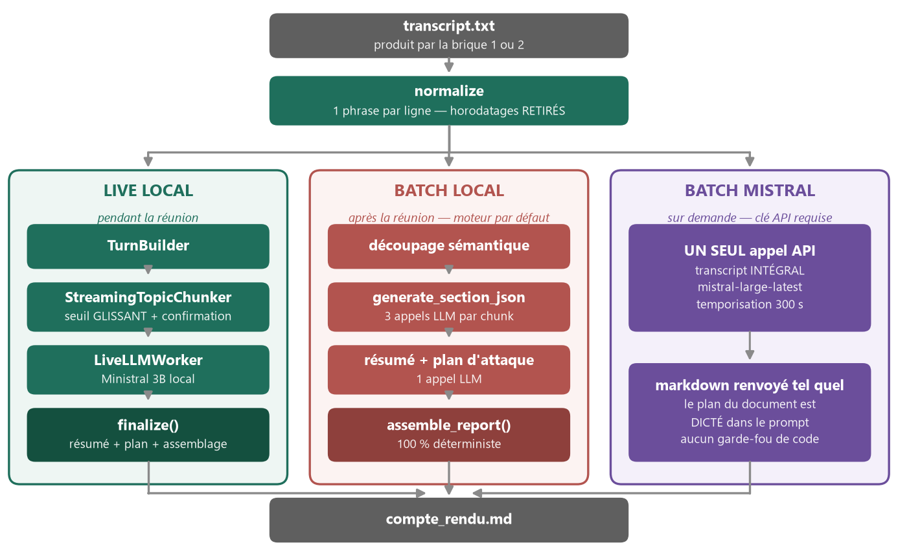
Le point à retenir : les deux chemins locaux partagent le même code. La variante temps réel ne réimplémente ni les prompts, ni les appels au modèle, ni l'assemblage — elle appelle les mêmes fonctions que le moteur différé. Seul le découpage en blocs est réécrit, parce qu'il doit fonctionner en flux (§5.5).
Le moteur Mistral, lui, est complètement indépendant : aucune ligne partagée, aucun découpage, un seul appel API (§5.6).
Qui déclenche quoi
Contexte | Moteur | Quand le compte rendu est prêt
Enregistrement dans l'application | live local | au clic sur Stop — le traitement est marqué terminé, l'utilisateur n'a rien à lancer
Audio importé, ou repli d'enregistrement | batch local (défaut) | après plusieurs dizaines de minutes
Idem, si l'utilisateur choisit Mistral | batch Mistral | le temps d'un appel API

Le choix entre local et Mistral vient d'un sélecteur du panneau de traitement, dont la valeur par défaut est local. Il transite par le corps de la requête de lancement, que le backend traduit en nom de sous-commande (backend/main.py:673).
5.2 La chaîne après réunion
transcript.txt (brique 1 ou 2)
│
├─► backend.exe normalize ─────► transcript.normalized.txt
│
└─► backend.exe minutes | mistral-minutes ─────► compte_rendu.md
arguments : --transcript --output [--participants] [--entreprises]
environnement : MEETING_CONTEXT / MEETING_PARTICIPANTS / MEETING_ENTREPRISES
MISTRAL_API_KEY (mode mistral uniquement)

Participants et entreprises sont transmis deux fois — en argument et en variable d'environnement. Ce n'est pas une redondance : l'argument est lu par le point d'entrée du moteur et passé à la résolution des locuteurs ; la variable d'environnement est lue bien plus bas, par les fonctions qui construisent les prompts et qui n'ont pas accès aux arguments de la ligne de commande. Le contexte libre, lui, ne passe que par l'environnement.

La clé Mistral est injectée depuis les paramètres de l'application uniquement quand le mode correspondant est retenu. Le backend vérifie sa présence avant de lancer le sous-processus et fait échouer le traitement avec un message explicite (main.py:679).
La normalisation du transcript
Une seule chose, mais elle compte : une ligne = une phrase.
Entrée | Sortie
[00:03.20 - 00:11.45] SPEAKER_00 : bonjour à tous. On commence par le point deux. | SPEAKER_00: bonjour à tous.  SPEAKER_00: On commence par le point deux.

● Les horodatages sont supprimés — le commentaire du code l'assume : « ignorés pour économiser des tokens ». Le compte rendu ne contient donc aucun horaire, et le modèle n'a aucune notion de durée.
● Le découpage en phrases protège les abréviations françaises courantes (M., Mme., cf., etc., env.…) pour ne pas couper dessus.
● Un découpage dur à 300 caractères s'applique aux phrases trop longues — cas fréquent en reconnaissance vocale, où une absence de ponctuation produit des « phrases » de plusieurs lignes.

Cette granularité par phrase est ce qui rend le découpage sémantique exploitable : les fenêtres portent sur 3 phrases, pas sur 3 tours de parole de longueur arbitraire.
5.3 Le socle partagé
Le fichier meeting_minutes_pipeline.py joue deux rôles : moteur local après réunion, et bibliothèque dont la variante temps réel consomme presque tout.
Configuration
# Découpage sémantique
embedding_model = "all-MiniLM-L6-v2"
boundary_window_size = 3 # phrases par fenêtre
boundary_smoothing_sigma = 2.0 # lissage de la courbe de similarité
boundary_percentile = 5.0 # seuil : les 5 % de similarités les plus basses
boundary_min_distance = 10 # écart minimal entre deux frontières
max_chunk_chars = 15000 # au-delà → re-découpage récursif
# Modèle de langue local
llm_model_path = Ministral 3B Instruct — quantifié Q4_K_M
llm_n_ctx = 16384 # contexte total, réparti entre les slots
llm_n_threads = 6
llm_n_gpu_layers = 0 # processeur uniquement
llm_temperature = 0.2
llm_repeat_penalty = 1.1
llm_kv_cache_type = "q8_0" # cache d'attention quantifié
llm_server_port = 8765
llm_server_startup_timeout = 86400 # 24 h — autant dire aucune limite
llm_section_timeout = 86400
plan_attack_mode = "perchunk"

Les deux temporisations à 86 400 secondes ne sont pas un oubli : sur un portable en processeur seul, un bloc peut prendre plusieurs minutes, et une limite mal calibrée ferait échouer un traitement qui aurait fini par aboutir. Le parti pris est de ne jamais abandonner.

Le découpage sémantique
C'est ce qui décide du plan du compte rendu : chaque bloc deviendra un « sujet abordé ».
Schéma 9 — Du transcript aux blocs thématiques par chute de similarité

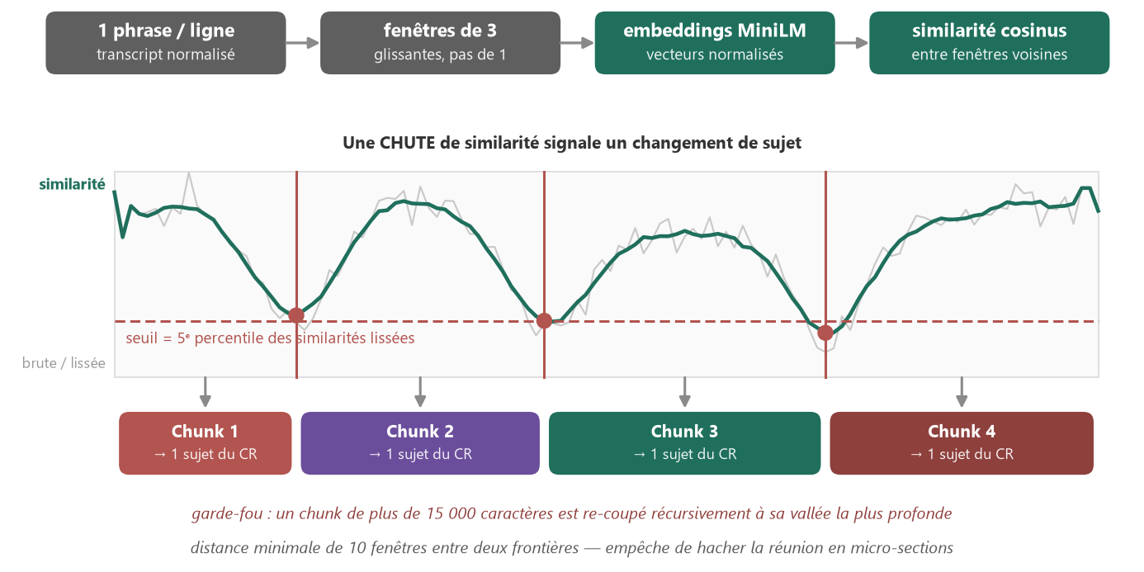
L'intuition : deux passages consécutifs qui parlent du même sujet ont des vecteurs proches. Une chute de similarité signale un changement de sujet. Le lissage évite de réagir aux micro-variations, le seuil au percentile s'adapte automatiquement à chaque réunion, et la distance minimale empêche de hacher la réunion en micro-sections.
Le garde-fou des 15 000 caractères est structurel : au-delà, un bloc ne tient plus dans la fenêtre de contexte du modèle. Le re-découpage est récursif — on ré-analyse le bloc trop gros, on coupe à sa vallée la plus profonde, et on recommence sur chaque moitié tant que c'est nécessaire.
Le serveur de modèle local
Le démarrage lance llama-server.exe et attend que sa sonde de santé réponde. Options retenues :
--ctx-size 16384 --parallel N --flash-attn on
--cache-ram 0 --cache-type-k q8_0 --cache-type-v q8_0
--batch-size 4096 --ubatch-size 1024 --threads 6
--log-disable

Le contexte total est constant quel que soit le nombre de slots : le serveur le découpe en parts égales. Augmenter le parallélisme ne coûte donc pas de mémoire, tant que chaque bloc tient dans sa part.
⚠ L'option de cache mémoire est explicitement désactivée pour corriger une fuite. La valeur par défaut de certaines variantes du serveur est de 8 Gio de cache de prompt en mémoire hôte, ce qui saturait la mémoire après une dizaine de blocs et provoquait un arrêt silencieux du processus par Windows. Le cache de préfixe par slot, lui, reste actif — c'est celui qui fait le travail utile, puisque les trois appels d'un même bloc partagent leur préfixe.

⚠ Une optimisation de décodage a été retirée après mesure, pas par oubli : régression de 5 % sur l'appel de résumé — sortie courte et reformulée, taux d'acceptation trop bas pour rentabiliser la passe de vérification — et effet neutre sur les deux autres appels.

Les prompts et les entités figées
Le prompt système est construit dynamiquement. Sa colonne vertébrale est un ensemble de règles de non-invention :
*Ne mentionne QUE ce qui est EXPLICITEMENT dit — n'invente JAMAIS d'informations, décisions, actions, chiffres, dates, échéances — ne développe JAMAIS un sigle.*

Par-dessus, si l'utilisateur a saisi des participants ou des entreprises, un bloc entités figées est ajouté :
*Les listes ci-dessous sont la vérité. Le transcript contient des erreurs phonétiques sur les noms propres : corrige-les silencieusement vers la forme EXACTE de la liste. Si un nom ne correspond à AUCUN élément de la liste, ne le cite pas.*

C'est la réponse au problème central du couple reconnaissance vocale + modèle de langue : la transcription écrit les noms propres phonétiquement, et un modèle à qui l'on ne dit rien reproduit l'erreur, voire l'aggrave en la « corrigeant » vers un nom plausible mais faux.
⚠ Ce bloc est répété deux fois : dans le prompt système, et à nouveau à la fin du prompt utilisateur. C'est un ancrage délibéré aux deux extrémités du contexte — les modèles de petite taille perdent l'information placée au milieu.

Les appels au modèle et le JSON contraint
Tous les appels passent par une fonction unique, en HTTP sur l'API compatible du serveur local : température 0,2, pénalité de répétition 1,1, plus une liste de séquences d'arrêt.
Le point important : quand un schéma JSON est fourni, il est passé en mode strict. Le décodage est alors contraint au niveau des tokens — le modèle ne *peut pas* produire du JSON invalide.
C'est ce qui rend le pipeline fiable avec un modèle de 3 milliards de paramètres : on ne demande pas au modèle de bien se tenir, on l'en empêche structurellement. Le plafond de 2 items par bloc dans le plan d'attaque, par exemple, est imposé par la grammaire du schéma, pas par une instruction en français.
Du bloc au compte rendu
Schéma 10 — Trois appels par bloc, puis un assemblage entièrement déterministe

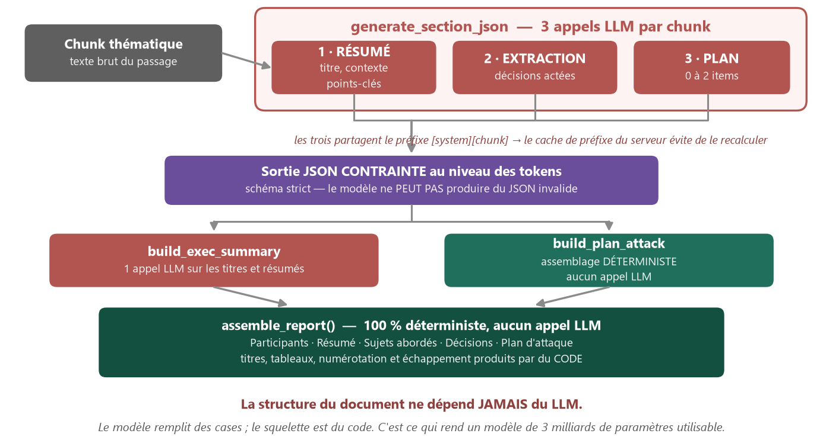
Pour chaque bloc, trois appels dans le mode par défaut :
# | Appel | Produit
1 | RÉSUMÉ | titre, contexte, points-clés
2 | EXTRACTION | décisions actées
3 | PLAN | 0 à 2 items d'action

Le troisième appel distingue deux natures d'items :
● engagement — quelqu'un s'est explicitement engagé. Responsable et échéance sont repris tels quels, avec un filet : un responsable de la forme SPEAKER_07 est remplacé par un tiret, le modèle ayant recopié une étiquette de diarisation au lieu d'un nom ;
● suggestion — recommandation déduite. Responsable et échéance sont forcés au tiret, pour qu'on ne puisse jamais présenter une recommandation comme un engagement pris.

Résolution des locuteurs
Un appel dédié envoie les 80 premières lignes du transcript au modèle avec la liste des participants, et lui demande d'associer chaque étiquette SPEAKER_XX à un nom et une entreprise (meeting_minutes_pipeline.py:1185).
Le pari : une réunion professionnelle commence par un tour de table. C'est ce qui permet de remplacer les étiquettes anonymes par de vrais noms dans tout le compte rendu. N'est exécuté que si l'utilisateur a saisi des participants.
L'assemblage — entièrement déterministe
La fonction d'assemblage ne fait aucun appel au modèle. Elle compose le markdown à partir des structures JSON déjà produites :
# Compte rendu de réunion
## 1. Participants <- seulement si les locuteurs ont été résolus
## 2. Résumé <- 1 appel LLM
## 3. Sujets abordés <- une sous-section par bloc
## 4. Décisions <- tableau, agrégation de tous les blocs
## 5. Plan d'attaque <- tableau, engagements puis suggestions

La numérotation est gérée par un compteur qui n'avance que sur les sections réellement émises : sans participants, « Résumé » devient la section 1 et non la 2.
⚠ La structure du document ne dépend jamais du modèle de langue. Le modèle remplit des cases ; le squelette, les tableaux, la numérotation et l'échappement des barres verticales sont du code. Un modèle de 3 milliards de paramètres ne peut donc pas casser la mise en forme. C'est la décision d'architecture la plus structurante de cette brique.

5.4 Le moteur local après réunion
Huit étapes, chronométrées individuellement.
# | Étape | Appels au modèle
0 | chargement du transcript | —
0b | résolution des locuteurs (si participants saisis) | 1
1 | fenêtres glissantes | —
2 | vecteurs MiniLM | —
3 | détection des frontières | —
4 | construction des blocs | —
5 | génération des sections | 3 × nombre de blocs
6 | résumé exécutif | 1
7 | plan d'attaque | 0 en mode par défaut
8 | assemblage markdown | —

Total en configuration par défaut : 3 × nombre de blocs + 1, plus 1 si les locuteurs sont résolus. Une réunion découpée en 8 blocs demande donc environ 26 appels au modèle local.
Ces appels sont séquentiels. L'option de parallélisation vaut 1 par défaut et le backend ne la passe jamais. Justification mesurée et documentée : sur processeur, l'inférence est limitée par la bande passante mémoire, pas par le nombre de cœurs, et le banc d'essai cité dans l'aide de l'option ne montre aucun gain au-delà d'un slot.
⚠ Un cache de sections existe et peut surprendre. L'étape 5 écrit un fichier de sections à côté de la sortie, et le relit s'il existe (meeting_minutes_pipeline.py:1542). Relancer un traitement sur le même dossier réutilise donc les sections précédentes sans rappeler le modèle — pratique pour itérer sur l'assemblage, piégeux si l'on croit tester une modification de prompt. Le paramètre qui le désactive existe mais n'est pas exposé par le backend.

⚠ Le serveur de modèle est démarré deux fois quand la résolution des locuteurs tourne : une première fois avec un seul slot pour cette résolution, puis de nouveau avec le nombre de slots calculé — et le démarrage commence par tuer ce qui écoute sur le port. On paie donc deux chargements du modèle.

Deux fichiers de débogage sont écrits à côté du compte rendu : un récapitulatif d'assemblage (nombre de sections, de décisions, d'engagements) et un fichier de métriques (durées par étape, mémoire, nombre d'appels).
5.5 Le moteur temps réel
Même destination, contrainte inverse : on ne dispose jamais de la totalité du texte.
mots décodés par la reconnaissance vocale (brique 2, toutes les 2 s)
│
├─ TurnBuilder assemble les mots en tours de parole
├─ découpage en phrases même granularité que la normalisation différée
│
├─ StreamingTopicChunker détection de frontières EN FLUX
│ └─ à chaque bloc fermé → envoi au worker
│
└─ LiveLLMWorker pool de slots sur le serveur local
└─ generate_section_json(bloc) <- LA MÊME fonction que le différé
au clic sur Stop → finalisation
résumé exécutif + plan d'attaque + assemblage <- les mêmes fonctions
→ compte_rendu.md

Le chunker en flux — la vraie difficulté
Le mode différé calcule un seuil global — le percentile de toutes les similarités — ce qui suppose de connaître toute la réunion. En direct, c'est impossible : il faut décider maintenant, sans savoir ce qui vient.
Le seuil global est donc remplacé par trois mécanismes :
Paramètre | Valeur | Rôle
window_size | 3 | identique au mode différé
smoothing_sigma | 2,0 | identique, mais lissage causal
rolling_n | 20 | seuil calculé sur les 20 dernières similarités seulement
k_sigma | 2,0 | seuil = moyenne − 2 × écart-type de cette fenêtre
confirm_delay | 5 | un creux doit tenir 5 fenêtres avant d'être validé
min_chunk_turns | 10 | pas de bloc de moins de 10 phrases
max_chunk_chars | 15 000 | identique au mode différé

recent = similarités_lissées[-20:]
seuil = recent.moyenne() - 2.0 * recent.écart_type()
si dernière_similarité < seuil → candidat de frontière

Le délai de confirmation est la contrepartie de l'irréversibilité : un bloc émis est parti au modèle, on ne peut plus revenir dessus. Le mode différé peut réviser ses frontières autant qu'il veut avant de découper ; le temps réel doit attendre d'être sûr.
⚠ Aucune frontière ne peut être détectée avant 20 similarités accumulées — la détection sort immédiatement en deçà. À 3 phrases par fenêtre, cela représente les 22 premières phrases de la réunion. Combiné au minimum de 10 phrases par bloc et au délai de confirmation de 5 fenêtres, le premier bloc ne peut donc pas être fermé tôt : le modèle reste inactif pendant le début de la réunion.

Le garde-fou de taille traite le cas du sujet unique qui s'éternise : plutôt que d'attendre la fin — ce qui laisserait le modèle inactif pendant toute la réunion puis lui donnerait tout d'un coup — on force la fermeture. Et on la force à la vallée sémantique la plus profonde parmi les candidats en attente, pas au tour de parole courant : c'est l'équivalent en flux du re-découpage récursif du mode différé.
Le worker
Les blocs fermés sont consommés depuis une file et soumis à un pool de threads, dont la taille vaut 1 par défaut.
Le choix séquentiel est documenté et mesuré : sur processeur, l'inférence est limitée par la bande passante mémoire, pas par le nombre de cœurs. Le commentaire cite un banc d'essai montrant environ 0 % de gain entre deux slots et le séquentiel. Un récapitulatif de parallélisme est journalisé à la fin pour vérifier ce qui s'est réellement passé.

Les sections peuvent se terminer dans le désordre ; la finalisation les retrie par instant de début avant le résumé et le plan d'attaque, qui attendent un ordre chronologique. Le serveur de modèle est arrêté dans un bloc de nettoyage, quelle que soit l'issue.
⚠ Le compte rendu produit en temps réel n'a jamais de section « Participants ». La finalisation appelle l'assemblage sans mapping de locuteurs (live_llm.py:684), alors que le mode différé le résout dès que l'utilisateur a saisi des participants. Les sujets peuvent en outre citer une étiquette générique pour tout ce qui a été traité avant l'amorçage de la diarisation — soit les dix premières minutes environ (§4.5).

5.6 Le moteur Mistral
L'exact opposé du moteur local : un seul appel API, tout le transcript d'un coup.
Modèle | mistral-large-latest — surchargeable par variable d'environnement
Température | 0,2
Temporisation | 300 s
Découpage | aucun
Dépendances | bibliothèque standard uniquement — aucun import du socle

Le plan du document n'est pas assemblé par du code : il est dicté au modèle dans le prompt utilisateur, section par section, avec les nombres attendus — 3 à 8 sujets, 2 à 6 points par sujet, 4 à 10 items de plan dont 2 à 4 recommandations.
Les règles de non-invention et le bloc d'entités figées sont repris, dans une formulation plus développée que la version locale : le budget de contexte n'est pas un problème ici.
Une particularité qui a demandé un correctif : la réponse est débarrassée des délimiteurs de bloc de code que le modèle place fréquemment autour de son markdown pour « l'isoler ». Sans cela, tout le compte rendu arrivait dans l'éditeur comme un unique bloc en chasse fixe.

5.7 Les trois moteurs en regard
 | Live local | Batch local | Batch Mistral
Modèle | Ministral 3B Q4 | Ministral 3B Q4 | mistral-large-latest
Exécution | processeur local | processeur local | API distante
Découpage | flux causal | global, percentile | aucun
Vecteurs MiniLM | oui | oui | —
Appels au modèle | 3 / bloc + 1 | 3 / bloc + 1 (+1) | 1
Structure du document | code déterministe | code déterministe | dictée au modèle
JSON contraint | oui | oui | non
Section Participants | jamais | si participants saisis | via le prompt
Connexion requise | non | non | oui
Latence perçue | quasi nulle | dizaines de minutes | un appel

Les deux colonnes locales partagent tout sauf la première ligne de traitement. La colonne Mistral ne partage rien.
5.8 Fichiers produits
Fichier | Écrit par | Rôle
compte_rendu.md | les trois moteurs | le livrable
transcript.normalized.txt | la normalisation | entrée des moteurs différés
compte_rendu.sections.json | batch local | cache des sections (§5.4)
compte_rendu.assembly.json | batch local | débogage — comptes de sections
compte_rendu.metrics.json | batch local | durées par étape, mémoire, appels

5.9 Limites connues
Le compte rendu n'a aucune notion du temps
La normalisation supprime les horodatages pour économiser des tokens. Aucun moteur ne peut donc situer un sujet dans la réunion, ni indiquer une durée. Les instants circulent bien dans les structures internes — ils servent à trier les sections — mais ne parviennent jamais au modèle.
Le cache de sections est invisible
Voir §5.4. Une modification de prompt sans suppression du fichier de cache n'a aucun effet, silencieusement. C'est le premier piège pour qui reprend cette brique.
Double démarrage du serveur de modèle
Voir §5.4. Deux chargements du modèle quand les locuteurs sont résolus.
Le temps réel ne nomme pas les participants
Voir §5.5.
Aucune temporisation effective en local
Un bloc qui part en boucle bloque le traitement une journée entière. Le choix est assumé (§5.3), mais rien ne détecte ni ne signale une génération anormalement longue.
Le moteur Mistral n'a aucun garde-fou structurel
Pas de JSON contraint, pas d'assemblage déterministe : si le modèle s'écarte du plan demandé, le markdown produit s'en écarte aussi. Le seul filet est le retrait du bloc de code englobant. En contrepartie, le modèle est bien plus capable — le compromis est cohérent.
Aucun test automatisé
Comme les briques 1 et 2.
5.10 Vérifier le fonctionnement
& ".\meeting_assistant\Scripts\Activate.ps1"
# normalisation seule
python -m backend.run_app normalize transcript.txt transcript.normalized.txt
# moteur local (défaut)
$env:MEETING_PARTICIPANTS = "Marie Dupont, Jean Martin"
$env:MEETING_ENTREPRISES = "Yele Consulting, RTE"
python -m backend.run_app minutes --transcript transcript.normalized.txt `
--output compte_rendu.md
# moteur Mistral
$env:MISTRAL_API_KEY = "..."
python -m backend.run_app mistral-minutes --transcript transcript.normalized.txt `
--output compte_rendu_mistral.md

Points de contrôle
● N chunks thématiques créés — moins de 3 blocs sur une réunion d'une heure signale un découpage qui n'a pas fonctionné : transcript trop court, ou similarités trop uniformes. Plus de 15, un hachage excessif.
● Chaque bloc doit journaliser résumé, extraction et plan en mode par défaut. Deux seulement signifie que l'autre mode de plan est actif.
● Plan d'attaque (perchunk) : N items assemblés … sans appel LLM final — confirme le chemin déterministe.
● Avant de tester une modification de prompt, supprimer le fichier de cache des sections (§5.9).
● Côté temps réel, chercher la fermeture d'un bloc par le chunker puis son traitement par le worker. Un chunker qui ne ferme jamais rien produit un compte rendu vide au clic sur Stop.

5.11 Résumé pour une reprise
1. Trois chemins, un seul livrable : live local, batch local, batch Mistral.
2. Les deux chemins locaux partagent tout sauf le découpage — mêmes prompts, mêmes appels, même assemblage. Une modification de prompt affecte les deux.
3. La structure du document est du code, pas du modèle. Le modèle remplit des cases via des schémas JSON contraints au niveau des tokens ; les titres, tableaux et numérotations sont assemblés déterministiquement. C'est ce qui rend un modèle de 3 milliards de paramètres utilisable.
4. Les entités figées — participants, entreprises — sont ancrées deux fois dans le prompt pour corriger les erreurs phonétiques de la reconnaissance vocale sur les noms propres.
5. Le découpage sémantique décide du plan : fenêtres de 3 phrases, chute de similarité, seuil au percentile en différé, seuil glissant avec confirmation différée en temps réel.
6. Le moteur Mistral est structurellement différent : un appel, aucun garde-fou de code, le plan dicté dans le prompt.
7. Les horodatages sont supprimés avant le modèle — le compte rendu n'a aucune notion de temps.

Premier piège pour qui reprend — le cache de sections (§5.9). Il fait croire qu'une modification de prompt n'a pas d'effet.

6. Brique 4 — Backend API
Fichiers | backend/main.py (~1 860 l., 28 endpoints), graph_calendar.py, job_logger.py, resource_monitor.py, run_app.py
Adresse | 127.0.0.1:8000 — jamais exposé sur le réseau
Rôle | orchestrer les briques 1 à 3, exposer l'état à l'interface, gérer la persistance des réunions

6.1 Ce que fait le backend — et ce qu'il ne fait pas
Le backend est un serveur FastAPI local, lancé par Electron au démarrage de l'application. Il ne calcule presque rien lui-même : il orchestre des sous-processus (briques 1 et 3), héberge la captation (brique 2, qui tourne dans son propre processus), et expose l'état à l'interface.
⚠ Il n'y a aucune base de données. C'est le choix d'architecture le plus structurant de cette brique, et tout le reste en découle.

6.2 Le système de fichiers tient lieu de base de données
Schéma 11 — L'organisation du stockage : dossiers de réunion, catégories et réglages

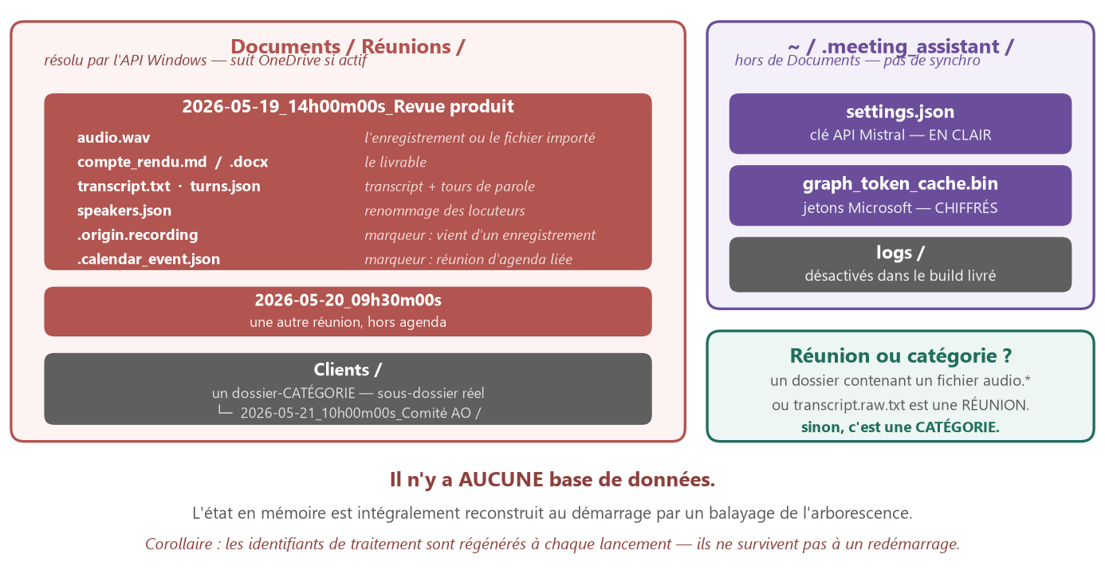
Le chemin du dossier Documents est résolu par une API Windows et non par une construction de chemin naïve (main.py:87) — c'est ce qui permet de suivre le dossier réel quand la redirection de dossiers OneDrive est active, ce qui est le cas dans la plupart des environnements d'entreprise.
Réunion ou catégorie ?
Il n'y a pas de métadonnée : la distinction est déduite du contenu (main.py:267). Un dossier qui contient un fichier audio ou un transcript brut est une réunion ; sinon, c'est une catégorie.
Les « dossiers » de l'interface sont donc de vrais sous-dossiers, sur un seul niveau de profondeur. L'utilisateur peut les créer et les réorganiser directement dans l'Explorateur : l'application les retrouvera au prochain démarrage.
Rien de sensible ne va dans Documents. C'est délibéré : ce dossier est synchronisé par OneDrive. Y placer un jeton de rafraîchissement Microsoft reviendrait à le répliquer dans le cloud et sur tous les postes de l'utilisateur.

6.3 Le modèle de traitement
Un traitement est un objet purement en mémoire (main.py:195).
Champ | Sens
status | draft → pending → queued → running → done / error
step | libellé affiché dans l'interface
source | audio ou transcript — import Teams
origin | recording ou upload — pilote le mode de clustering (brique 1)
out_dir | le dossier de la réunion — la seule donnée réellement persistante
context | participants, entreprises, contexte, choix du moteur
calendar | réunion d'agenda liée, ou rien
folder | catégorie, ou racine
created_at | date de création du dossier — stable même après renommage

Schéma 12 — États d'un traitement, rechargement au démarrage et idempotence

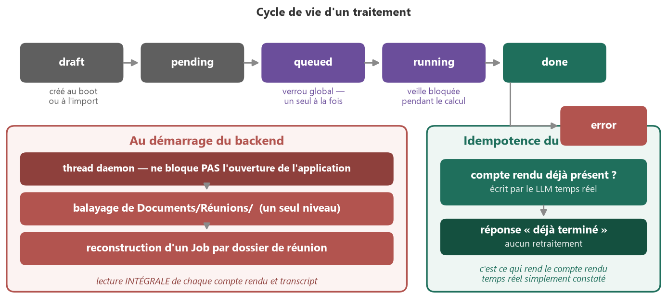
⚠ Les identifiants de traitement ne survivent pas à un redémarrage. Ils sont générés aléatoirement au moment du rechargement (main.py:299). Un identifiant n'est valable que pour la session en cours : il ne doit jamais être stocké côté interface ni figurer dans un lien partagé.

6.4 Le rechargement au démarrage
La reconstruction repart des seuls fichiers présents : l'existence d'un compte rendu suffit à marquer le traitement comme terminé, le marqueur d'origine restitue le mode de clustering, et le marqueur d'agenda restitue le lien à la réunion.
Deux points de conception
Le rechargement est lancé au niveau du module, pas dans le gestionnaire de démarrage du serveur. Le commentaire l'explique : le balayage lit intégralement chaque compte rendu et chaque transcript, donc son coût croît avec l'historique. En le déportant dans un thread de fond, le serveur peut lier le port immédiatement et répondre à la sonde de santé tout de suite — Electron n'attend pas. Les réunions apparaissent progressivement, l'interface interrogeant la liste en continu.
Un nettoyage rétroactif a lieu au passage. Les réunions terminées voient leurs fichiers intermédiaires purgés : les anciens dossiers encombrés sont épurés au premier démarrage suivant une mise à jour.
⚠ Tout l'historique reste en mémoire. Le markdown et le transcript complets de chaque réunion sont conservés dans l'objet, et la liste des traitements les renvoie tous à chaque appel — que l'interface les affiche ou non. L'empreinte mémoire et la taille des réponses croissent linéairement avec le nombre de réunions archivées (§6.11).

6.5 L'orchestration du pipeline
Schéma 13 — Enchaînement des sous-processus sous verrou global

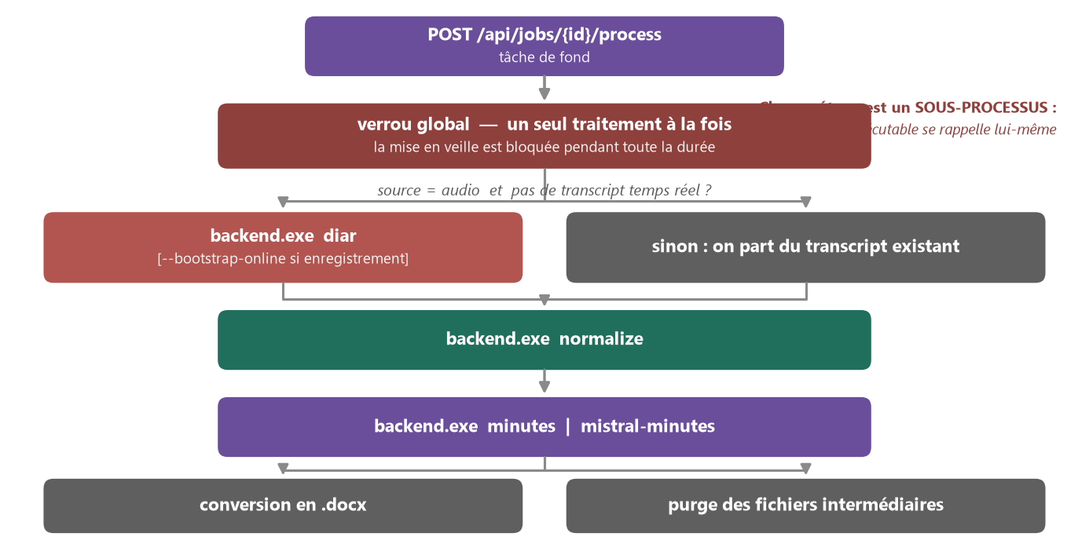
Un traitement à la fois
Le verrou est global au processus : deux réunions ne peuvent jamais être traitées simultanément. C'est cohérent avec la nature du travail — un serveur de modèle qui sature déjà le processeur, et la collision de fichiers temporaires signalée en §3.4.
Pendant le traitement, la mise en veille du système est bloquée : sans cela, un portable s'endormirait au milieu d'un traitement de vingt minutes.
Pourquoi des sous-processus
Mode | Commande
Figé (application livrée) | backend.exe <sous-commande> … — le même exécutable se rappelle lui-même
Développement | python -m backend.run_app <sous-commande> …

Deux raisons cumulées : l'isolation mémoire — la diarisation et le modèle de langue montent à plusieurs gigaoctets, le processus meurt à la fin et rend tout — et le fait qu'un exécutable figé ne peut pas exécuter python -m module.
La sortie du sous-processus est lue ligne à ligne et réémise préfixée de l'identifiant du traitement, avec un filet en cas de console restée dans un encodage hérité. L'environnement est propagé intégralement — c'est ce qui transmet les chemins des modèles aux briques 1 et 3.
Le nettoyage
En fin de traitement, seuls sept fichiers sont conservés dans le dossier de la réunion : l'audio, le compte rendu en markdown et en Word, le marqueur d'agenda, le transcript, les tours de parole et le renommage des locuteurs. Tout le reste est supprimé. Le dossier étant visible par l'utilisateur dans l'Explorateur, il doit rester lisible.
⚠ Ce nettoyage supprime aussi les fichiers déposés par l'utilisateur. La fonction parcourt le dossier et supprime tout fichier absent de la liste, et elle est appelée à chaque traitement et à chaque rechargement de l'historique, donc à chaque démarrage de l'application. Un utilisateur qui range ses notes ou une pièce jointe dans le dossier de réunion les perd au prochain lancement, sans message. Voir §6.11.

6.6 Les 28 endpoints
Santé et paramètres
Endpoint | Rôle
GET /api/health | sonde utilisée par Electron pour savoir quand afficher la fenêtre
GET /api/settings | indique si une clé Mistral est enregistrée — jamais la clé
PUT /api/settings | enregistre ou efface la clé

Calendrier Microsoft
GET /status · POST /login · POST /logout · GET /upcoming — voir §6.7.
Enregistrement
POST /start · POST /stop · GET /status · POST /cancel — décrits en brique 2. Le magnétophone et le processeur temps réel sont des variables globales : un seul enregistrement à la fois.
Import
Endpoint | Rôle
POST /api/process/upload | fichier audio → dossier de réunion
POST /api/process/upload-transcript | .txt ou .docx Teams (§6.9)

Cycle de vie d'un traitement
Endpoint | Rôle
POST /api/jobs/{id}/process | lance le traitement en tâche de fond
GET /api/jobs | tous les traitements, par date décroissante
GET /api/jobs/{id} | un traitement
PATCH /api/jobs/{id} | renommer — refusé si en cours
DELETE /api/jobs/{id} | supprimer le dossier — refusé si en cours
POST /api/jobs/{id}/open-folder | ouvrir dans l'Explorateur

Le lancement est idempotent (main.py:1500) : si le traitement est déjà terminé et que le compte rendu existe, la réponse le signale sans rien relancer. C'est ce qui permet au compte rendu produit en temps réel d'être simplement constaté.

Contenus
Endpoint | Rôle
GET /api/jobs/{id}/audio | flux audio pour le lecteur intégré
GET /api/jobs/{id}/turns | tours de parole + mapping des noms
PATCH /api/jobs/{id}/speakers | renommer les locuteurs
GET /api/jobs/{id}/download | compte rendu Word, ou transcript
PATCH /api/jobs/{id}/report | enregistrer le markdown édité — régénère le Word

Le renommage des locuteurs mérite une note : le mapping est stocké à part. Le fichier de tours de parole n'est jamais modifié — les étiquettes brutes y restent la source de vérité, et l'interface applique le mapping au rendu. Un renommage est donc toujours réversible : une valeur vide retire l'entrée.
Dossiers (catégories)
Endpoint | Rôle
GET /api/folders | liste des catégories
POST /api/folders | créer — refusé si le nom existe
DELETE /api/folders/{nom} | supprimer — refusé si elle contient des réunions
POST /api/jobs/{id}/folder | déplacer une réunion, ou la ramener à la racine

Le déplacement est un vrai déplacement de dossier sur le disque, suivi de la réécriture de tous les chemins mémorisés dans le traitement.
6.7 Le calendrier Microsoft
Intégration Microsoft Graph pour proposer les réunions à venir au moment de démarrer un enregistrement. Modèle d'authentification : flux par code d'appareil, client public.
POST /api/calendar/login
└─► initiation du flux — renvoie un code et une URL à l'utilisateur
└─► thread de fond : attente de la validation (bloquant, jusqu'à ~15 min)
l'interface interroge GET /api/calendar/status

Trois conséquences importantes
● Aucun secret n'est embarqué dans le binaire distribué. Un client public n'en a pas besoin ; il n'y a donc rien à extraire de l'exécutable.
● Permission déléguée en lecture seule sur le calendrier. Chaque salarié se connecte avec son propre compte et l'application ne voit que son agenda. Ce n'est pas une application de service qui lirait les agendas de tous.
● Le flux est bloquant, d'où le thread de fond et l'interrogation périodique par l'interface plutôt qu'une réponse HTTP qui resterait ouverte un quart d'heure.

Les jetons sont mis en cache dans un fichier chiffré par les services de protection de données de Windows, donc lié au compte Windows de l'utilisateur. L'identifiant client et le locataire sont en dur, avec surcharge possible par variables d'environnement — prévu pour un futur passage multi-locataires.
Toutes les fonctions du module sont synchrones — les bibliothèques sous-jacentes le sont. Les endpoints les appellent donc dans un fil d'exécution séparé pour ne pas bloquer le serveur.

6.8 Conversion Markdown vers Word
Le convertisseur est écrit à la main, sans bibliothèque de conversion : il lit le markdown ligne par ligne et pilote la génération du document.
Markdown | Rendu Word
# à ###### | styles de titre natifs
- / * | liste à puces
1. | liste numérotée
> | citation en retrait
délimiteurs de code | bloc de code
tableau GFM | vrai tableau Word
**gras**, *italique* | styles en ligne

Les tableaux sont détectés par la conjonction d'une ligne en barres verticales et d'une ligne de séparation juste en dessous — c'est la règle GitHub, et elle évite de confondre un tableau avec une phrase contenant des barres verticales.
La conversion est déclenchée deux fois : en fin de traitement, et à chaque enregistrement du compte rendu édité dans l'application.
Ce convertisseur impose une contrainte à l'éditeur de l'interface : le markdown produit par l'édition doit correspondre exactement à ce que ce code sait lire. Voir §7.6.

6.9 Import d'un transcript Teams
Un module dédié convertit un export Teams au format Word vers le format interne. Il reconnaît les horodatages et les lignes de nom de participant.
Ce chemin saute entièrement les briques 1 et 2 : le traitement est créé avec une source de type transcript, et le pipeline part directement à la normalisation.
6.10 Journalisation, supervision et contraintes Windows
Journalisation
Module | Produit
job_logger.py | un journal détaillé par traitement, étape par étape, avec récapitulatif
resource_monitor.py | un échantillonnage mémoire toutes les 30 secondes

⚠ Les deux sont désactivés en dur dans l'application livrée (main.py:71). En mode figé, aucune variable d'environnement standard ne les réactive — les utilisateurs finaux n'écrivent rien dans leur dossier personnel. Seule une trappe non documentée permet de déboguer une installation packagée. En développement, les deux sont actifs par défaut.

Le journal d'accès du serveur est désactivé, parce que l'interface interroge la liste des traitements en continu. Un intercepteur maison ne journalise que les erreurs.
Les contraintes Windows et OneDrive
Une part notable du code de cette brique n'existe que pour ça.
Situation | Traitement
Fichier .docx en lecture seule ou verrouillé par OneDrive | la suppression réessaie après avoir rétabli les droits d'écriture, et renvoie la liste des chemins qui ont résisté
Suppression d'une réunion qui échoue | réponse 423 Locked avec un message actionnable — et le traitement est remis en mémoire, pour que l'interface ne montre pas une réunion disparue qui existe encore sur disque
Téléchargement d'un fichier ouvert dans Word | le fichier est lu en mémoire avant la réponse, précisément pour transformer l'erreur de permission en 423 explicite plutôt qu'en erreur serveur opaque
Nom de dossier saisi par l'utilisateur | caractères interdits et caractères de contrôle retirés, points et espaces de fin supprimés, noms réservés préfixés, troncature à 200 caractères
Ouverture de l'Explorateur | passe par l'exécutable de l'Explorateur et non par l'ouverture générique : un processus en arrière-plan n'a pas le droit de passer au premier plan, mais l'Explorateur si

6.11 Limites connues
Les fichiers de l'utilisateur sont supprimés
Voir §6.5. Le nettoyage supprime tout fichier du dossier de réunion absent d'une liste de sept noms, à chaque démarrage de l'application. Le dossier étant visible dans l'Explorateur — et l'application proposant explicitement de l'ouvrir — y déposer un document est un geste naturel.
Le marqueur d'origine est détruit par ce même nettoyage
Le marqueur qui mémorise qu'une réunion vient d'un enregistrement n'est pas dans la liste des fichiers conservés, alors que le marqueur d'agenda y est. Il est donc supprimé dès la fin du premier traitement. L'impact réel est limité — un traitement déjà terminé ne se relance pas — mais l'intention du code est annulée et l'origine remontée à l'interface devient fausse.
La suppression de dossier n'assainit pas son nom
Asymétrie nette avec ses voisins : la création de dossier et le déplacement d'une réunion assainissent le nom reçu ; la suppression prend le paramètre d'URL tel quel. Un nom remontant l'arborescence résoudrait vers un dossier parent, que les garde-fous existants ne rattraperaient pas.
Point non testé — l'essai porterait sur un dossier réel. L'exploitation suppose par ailleurs un client qui ne normalise pas le chemin. Le correctif tient en une ligne : appliquer la même fonction d'assainissement que les endpoints voisins.

La liste des traitements renvoie tout l'historique
Voir §6.4. Le markdown et le transcript intégraux de toutes les réunions, à chaque appel — et l'interface interroge cet endpoint toutes les 2,5 secondes, le processus Electron toutes les 5 secondes (§7.2 et §8.10). La correction naturelle consiste à retirer ces deux champs de la liste : ils sont déjà servis par l'endpoint qui renvoie un traitement seul.
La clé Mistral est stockée en clair
Alors que le jeton Microsoft, dans le même dossier, est chiffré par les services de protection de Windows. Le soin pris sur l'un souligne l'absence de soin sur l'autre.
Autres limites
● Identifiants éphémères — régénérés à chaque démarrage (§6.3).
● Un seul enregistrement, un seul traitement — variables globales et verrou. Choix cohérent pour une application de bureau mono-utilisateur, mais rien n'est prévu pour en sortir.
● Aucune authentification sur l'API. Le serveur n'est pas accessible depuis le réseau, mais tout processus tournant sur la machine peut appeler ses endpoints — y compris lire les comptes rendus et déclencher un enregistrement.
● Le contrôle d'origine accepte les pages locales, nécessaire parce qu'Electron charge l'interface depuis le système de fichiers. Combiné au point précédent, une page web locale malveillante pourrait dialoguer avec l'API.
● Catégories sur un seul niveau — une réunion rangée plus profond par l'utilisateur disparaît de l'application, sans erreur : elle reste sur disque mais n'est plus listée.
● Aucun test automatisé.

6.12 Vérifier le fonctionnement
& ".\meeting_assistant\Scripts\Activate.ps1"
python -m backend.run_app server # 127.0.0.1:8000
# dans un autre terminal
curl http://127.0.0.1:8000/api/health
curl http://127.0.0.1:8000/api/jobs
curl http://127.0.0.1:8000/api/folders

Le serveur expose aussi une documentation interactive sur /docs — pratique pour parcourir les 28 endpoints et leurs schémas sans lire le code.

Points de contrôle
Trace au démarrage | Interprétation
Dossier des réunions : <chemin> | vérifie que la résolution a bien trouvé le dossier suivi par OneDrive, et non un dossier local vide
Historique rechargé : N réunion(s) | arrive après que le port réponde, c'est normal (§6.4). Une liste vide pendant quelques secondes au démarrage signifie que le balayage n'est pas terminé
Debug toggles : job_log=…, ram_monitor=… | confirme le mode
Réponse 423 | n'est pas un défaut : c'est le code qui signale un fichier verrouillé par Word ou OneDrive (§6.10)

6.13 Résumé pour une reprise
1. Aucune base de données. Le système de fichiers fait foi : un dossier par réunion, des marqueurs cachés pour les métadonnées. L'état en mémoire est reconstruit à chaque démarrage.
2. Une réunion se distingue d'une catégorie par la seule présence d'un fichier audio ou d'un transcript brut.
3. Les identifiants de traitement sont éphémères.
4. Le rechargement de l'historique tourne dans un thread de fond pour ne pas retarder l'ouverture de l'application, mais charge tout en mémoire.
5. Le backend n'exécute pas les briques 1 et 3 : il les lance en sous-processus, pour l'isolation mémoire et parce qu'un exécutable figé ne peut pas lancer un module Python.
6. Un verrou global garantit un seul traitement à la fois, et la mise en veille est bloquée pendant.
7. Les données sensibles sont hors du dossier synchronisé — sauf la clé Mistral, stockée en clair (§6.11).
8. Une part notable du code existe pour absorber les fichiers verrouillés par Word et OneDrive.

Premier point à corriger — le nettoyage qui supprime les fichiers déposés par l'utilisateur (§6.11). C'est le seul défaut de cette brique qui provoque une perte de données silencieuse.

7. Brique 5 — Shell Electron
Fichiers | electron/main.js (~1 430 l.) et electron/preload.js (72 l.)
Rôle | héberger l'application — cycle de vie du backend, fenêtres, barre des tâches, notifications

Ce chapitre couvre ce que fait le shell à l'exécution. Le packaging, le téléchargement des modèles au premier lancement et la publication des versions relèvent du chapitre 9. La mise à jour automatique figure ici uniquement pour la contrainte d'arrêt qu'elle impose au backend.

7.1 Ce qu'est vraiment ce shell
Electron n'affiche pas seulement une fenêtre : il est le superviseur de processus de l'application. Il démarre le backend Python, attend qu'il soit prêt, lui transmet les chemins des modèles, le tue proprement à la sortie, et continue de vivre en arrière-plan même quand l'utilisateur ferme la fenêtre.
⚠ L'interface parle au backend en HTTP direct, pas par messages internes. Le pont de préchargement n'expose qu'une adresse et quelques canaux d'événements ; toutes les données transitent par l'API de la brique 4.

7.2 La séquence de démarrage
Schéma 14 — Séquence de démarrage et règles d'arrêt du backend

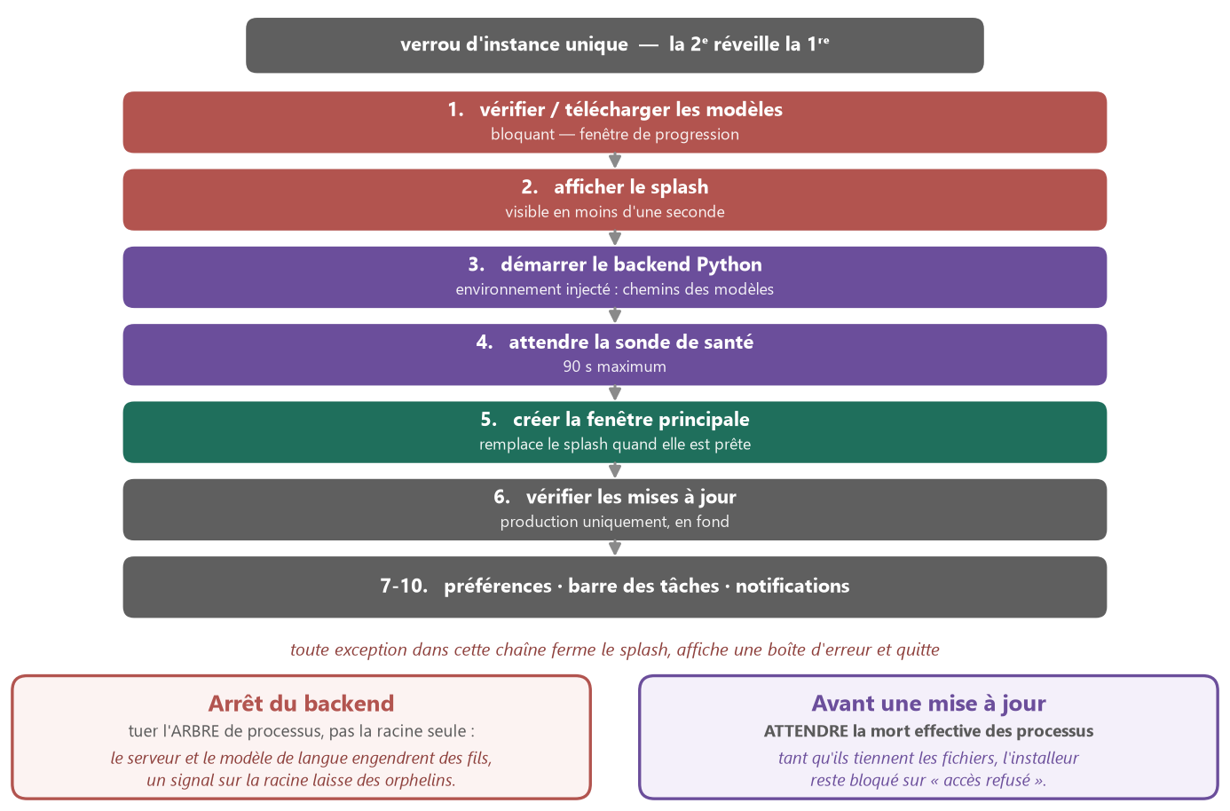
Le splash n'est pas cosmétique
Le démarrage à froid du backend figé — chargement de Python, des bibliothèques de calcul et des moteurs d'inférence — prend plusieurs secondes. Sans splash, l'utilisateur double-clique et ne voit rien. La séquence est donc : afficher d'abord une fenêtre légère, démarrer le backend ensuite, et ne créer la vraie fenêtre qu'une fois la sonde de santé opérationnelle.
Le contenu du splash et celui de la fenêtre de téléchargement sont écrits en ligne dans le code et chargés directement — pas de fichier supplémentaire à packager, pas d'étape de build pour deux écrans statiques.
La bascule splash → fenêtre principale
La fenêtre est créée masquée pour ne jamais peindre de blanc : elle apparaît et le splash disparaît dans la même image. Un filet de sécurité la révèle au bout de huit secondes si l'événement attendu ne se déclenche pas.
⚠ L'idempotence de la révélation corrige un défaut précis, expliqué en commentaire : sans un drapeau de garde, le filet de sécurité rappellerait l'affichage après coup. Or une fenêtre réduite est considérée comme non visible — l'application se serait donc dé-minimisée toute seule huit secondes après le démarrage.

7.3 Le cycle de vie du backend
Démarrage
Le lancement construit l'environnement du processus fils — c'est le point de passage de toute la configuration de déploiement :
MODELS_DIR SHERPA_DIR PRETRAINED_DIR LLAMA_BIN_DIR MINILM_DIR
HF_HUB_OFFLINE = 1 TRANSFORMERS_OFFLINE = 1
PYTHONIOENCODING = utf-8
BACKEND_HOST = 127.0.0.1 BACKEND_PORT = 8000

Mode | Commande | Répertoire de travail
Développement | python -u -m backend.run_app server | racine du dépôt
Production | backend.exe server | dossier de l'exécutable

La fenêtre de console est masquée. Les deux flux de sortie sont relayés vers ceux d'Electron, préfixés pour être distinguables.
Attente de disponibilité
La sonde de santé est interrogée toutes les 500 ms, avec une temporisation par requête de 2 s et un plafond global de 90 secondes.
⚠ Sur une machine lente, ou au premier démarrage après une mise à jour — cache de fichiers froid, antivirus qui inspecte un exécutable fraîchement écrit — ces 90 secondes peuvent être dépassées. L'application affiche alors un échec de démarrage et quitte, sans distinguer un backend lent d'un backend cassé.

Arrêt
Fonction | Comportement
Arrêt simple | tue l'arbre entier de processus, pas le seul processus racine : le serveur web engendre des fils, et le serveur de modèle en est un. Un signal sur la racine seule laisse des orphelins sous Windows
Arrêt avec attente | même chose, mais renvoie la main à la mort effective du processus, avec un plafond de 6 secondes

⚠ La seconde variante existe à cause d'un blocage observé en production. L'ancien code demandait l'arrêt puis lançait immédiatement l'installation. Tant que le backend et le serveur de modèle tiennent les fichiers, l'installeur reste bloqué sur un accès refusé — mise à jour figée. Le plafond de 6 secondes est délibéré : mieux vaut une mise à jour qui continue qu'une application bloquée sur sa boîte de dialogue.

7.4 La fenêtre principale
Dimensions | 1280 × 800, minimum 900 × 600
Isolation du contexte | activée
Intégration Node | désactivée
Bac à sable | actif

La posture de sécurité est celle recommandée : l'interface n'a aucun accès à l'environnement d'exécution Node ; elle ne voit que ce que le pont de préchargement expose explicitement (§7.5).
Quatre comportements notables
● Le titre est verrouillé — les tentatives de la page de le modifier sont annulées, sinon le titre de la page écraserait celui de l'application.
● Les liens externes s'ouvrent dans le navigateur système, via un gestionnaire qui refuse systématiquement l'ouverture interne.
● La recherche dans la page passe par le moteur natif d'Electron, piloté depuis l'interface. Le choix est expliqué en commentaire : cela fonctionne quel que soit le mode de rendu — markdown affiché ou éditeur en édition directe.
● Fermer la fenêtre ne quitte pas l'application — §7.6.

7.5 Le pont de préchargement
Un unique objet est exposé à l'interface, sans jamais donner accès aux primitives d'Electron.
Clé | Contenu
adresse du backend | http://127.0.0.1:8000
recherche | démarrer, arrêter, recevoir les résultats
notifications | ouvrir une réunion depuis une notification d'agenda
barre des tâches | ouvrir un traitement, message de première réduction, signalement d'un changement de réglage
fenêtre de la barre des tâches | ouvrir l'application, quitter, démarrer et arrêter un enregistrement

Chaque abonnement renvoie sa propre fonction de désabonnement, pour que les composants de l'interface nettoient leurs écouteurs au démontage.
Les boutons de la fenêtre de la barre des tâches délèguent toutes leurs actions au processus principal plutôt que d'appeler l'API directement. Le commentaire l'explique : sinon il faudrait dupliquer la logique — notifications natives, ouverture de la fenêtre, gestion d'état — entre cette fenêtre et le menu contextuel.

7.6 Le mode arrière-plan
C'est le comportement par défaut, en retrait volontaire : fermer la fenêtre cache l'application au lieu de la quitter. Le processus Electron et le backend continuent de tourner — sans quoi les notifications et l'enregistrement depuis la barre des tâches cesseraient de fonctionner.
Schéma 15 — Le mode arrière-plan : fermeture, icône et notifications

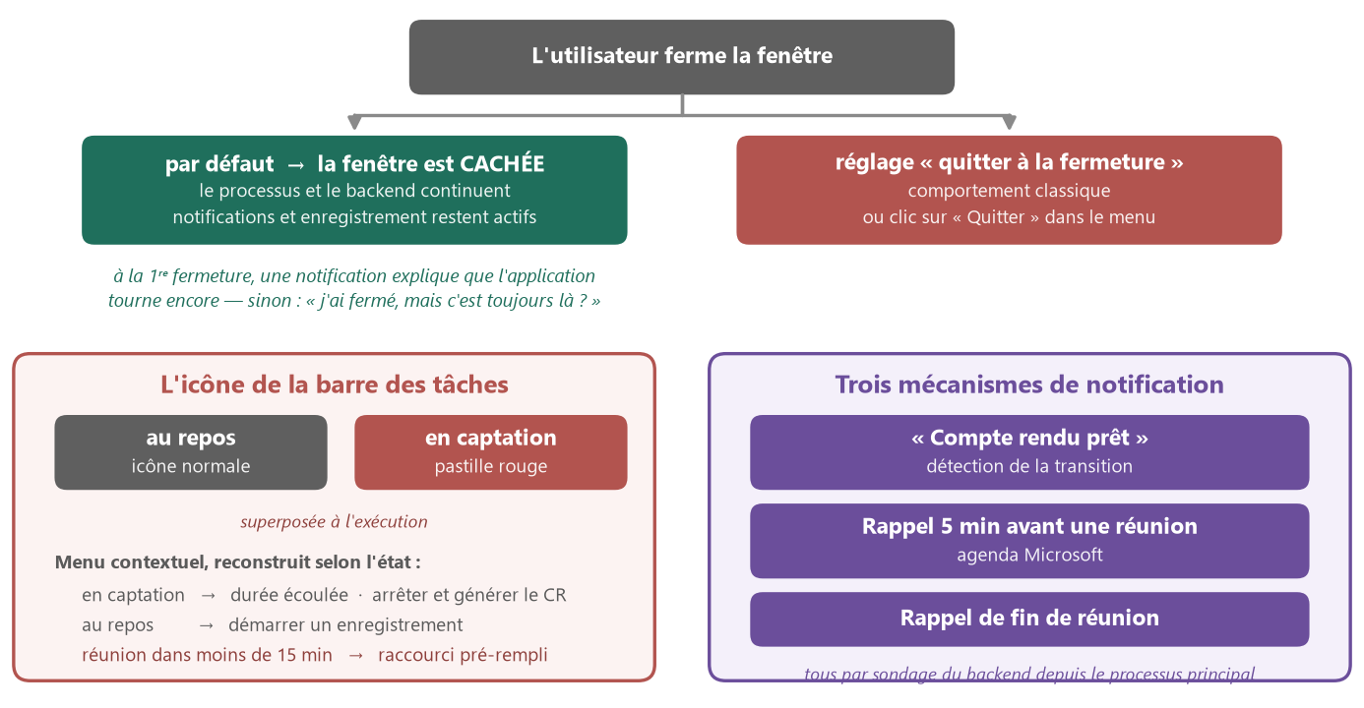
La fenêtre de la barre des tâches
Un second niveau d'interface : une petite fenêtre sans bordure, ancrée à l'icône, qui charge une route dédiée de l'interface. Elle offre les mêmes actions dans une présentation plus riche que le menu contextuel.
Lancement au démarrage de Windows
Le réglage utilise le mécanisme natif de Windows, avec un argument spécifique. Au démarrage de session, l'application se réduit donc directement dans la barre des tâches au lieu d'ouvrir sa fenêtre — présente « au cas où », sans s'imposer.
7.7 Les notifications
Mécanisme | Déclenchement | Fréquence
« Compte rendu prêt » | détection de la transition d'un traitement vers l'état terminé, en comparant avec l'ensemble vu au tour précédent | toutes les 5 s
Rappel avant réunion | un minuteur est programmé pour chaque réunion commençant dans l'heure ; deux structures évitent les doublons | sondage toutes les 5 min
Rappel de fin de réunion | programmé à l'heure de fin déclarée, uniquement pour un enregistrement rattaché à une réunion ayant une fin future | à l'échéance

Une ligne de configuration déclare l'identité de l'application auprès de Windows. Sans elle, les notifications s'affichent sous un nom générique avec une icône par défaut. Elle doit correspondre à l'identifiant déclaré pour l'empaquetage.

7.8 La mise à jour automatique
Désactivée en développement. En production : téléchargement en fond sans rien demander, installation au prochain arrêt, et une boîte de dialogue proposant de redémarrer immédiatement.
Si l'utilisateur accepte, l'arrêt avec attente du backend est exécuté avant de lancer l'installation — voir §7.3.
⚠ Toutes les erreurs de mise à jour sont silencieuses — seulement journalisées en console. C'est délibéré : un poste hors ligne ne doit pas bloquer l'application. Mais la conséquence est qu'un poste qui ne se met jamais à jour — jeton expiré, proxy bloquant, dépôt inaccessible — ne le signale nulle part. Rien dans l'interface ne montre la version installée ni la date de la dernière vérification.

7.9 La compatibilité réseau d'entreprise
Deux options autorisent le moteur de rendu à répondre automatiquement aux authentifications intégrées exigées par les proxys d'entreprise. Sans elles, le téléchargement des modèles et la vérification des mises à jour échouent derrière un proxy authentifié, sans message exploitable.
⚠ La délégation est accordée à tous les hôtes, sans restriction. C'est le réglage le plus permissif ; une liste explicite serait plus sûre.

7.10 Limites connues
Trois sondages simultanés sur le même backend
Origine | Cible | Fréquence
processus principal — état de la barre des tâches | état d'enregistrement | 4 s
processus principal — notification « compte rendu prêt » | liste des traitements | 5 s
interface — liste des réunions | liste des traitements | 2,5 s

La liste des traitements renvoie le markdown et le transcript intégraux de tout l'historique (§6.11). Elle est donc récupérée en entier deux fois par tranche de 5 secondes, par deux processus différents, alors que le processus principal n'a besoin que de l'identifiant et de l'état. Voir §8.9 pour le tableau complet.
Autres limites
● Le délai de 90 secondes ne distingue pas lent de cassé (§7.3).
● L'état des mises à jour est invisible (§7.8) — ni version affichée, ni date de dernière vérification, ni signalement d'échec.
● La délégation d'authentification est ouverte à tous les hôtes (§7.9).
● Une application qui ne se ferme pas vraiment — le comportement est recherché, mais il surprend. La découverte se fait par la notification affichée à la première fermeture ; si l'utilisateur la manque, il n'a plus d'indication hors l'icône.
● Aucun test automatisé — un seul fichier de test existe dans tout le projet, et il couvre le téléchargement des modèles (chapitre 9).

7.11 Vérifier le fonctionnement
# terminal 1 — interface en rechargement à chaud
cd webapp ; npm run dev
# terminal 2 — Electron + backend depuis les sources
& ".\meeting_assistant\Scripts\Activate.ps1"
cd electron ; npm run dev:hot

Traces à suivre au démarrage
Trace | Signification
spawn backend: … | commande réellement lancée — vérifie le mode
[backend] … | sortie du processus Python, relayée
backend exited (code=…) | arrêt du backend ; un code non nul en cours de session est anormal
[updater] … | seule trace des mises à jour (§7.8)

Points de contrôle
● Fermer la fenêtre doit cacher l'application, pas la quitter : l'icône reste dans la barre des tâches et le processus du backend vit toujours.
● Pendant un enregistrement, l'icône doit porter la pastille rouge et le menu afficher la durée écoulée.
● Après une mise à jour acceptée, aucun processus du backend ni du serveur de modèle ne doit subsister dans le gestionnaire de tâches — sinon l'installeur restera bloqué (§7.3).

7.12 Résumé pour une reprise
1. Electron est le superviseur de processus : il démarre le backend, lui transmet les chemins des modèles par variables d'environnement, attend sa sonde de santé, et le tue par arbre de processus.
2. La séquence de démarrage est ordonnée et bloquante : modèles → splash → backend → attente → fenêtre. Toute erreur ferme proprement.
3. L'interface parle au backend en HTTP direct. Le pont de préchargement n'expose qu'une adresse et des canaux d'événements — isolation du contexte, pas d'intégration Node, bac à sable actif.
4. L'application vit en arrière-plan par défaut : fermer la fenêtre la cache.
5. L'attente de la mort effective du backend avant une mise à jour n'est pas une précaution théorique : sans elle, l'installeur se bloque sur des fichiers verrouillés.
6. Trois mécanismes de notification indépendants, tous par sondage du backend.

Premier chantier si l'on doit optimiser — les trois sondages simultanés (§7.10), dont deux récupèrent l'intégralité de l'historique toutes les 5 secondes.

8. Brique 6 — Frontend
Dossier | webapp/ — 18 composants, 5 modules utilitaires, 2 pages
Technologie | Next.js 15 / React 19 / TypeScript / Tailwind, en export statique
Rôle | l'interface de l'application, servie en statique et chargée par Electron

8.1 Une application à état, pas un site à routes
Next.js est utilisé en export statique. Il n'y a que deux pages :
Route | Chargée par | Rôle
/ | fenêtre principale d'Electron | toute l'application
/tray-popup | fenêtre de la barre des tâches | interface réduite

La page principale n'utilise aucun routage. Trois variables d'état déterminent à elles seules ce qui s'affiche.
Schéma 16 — Navigation par état : trois variables, cinq vues

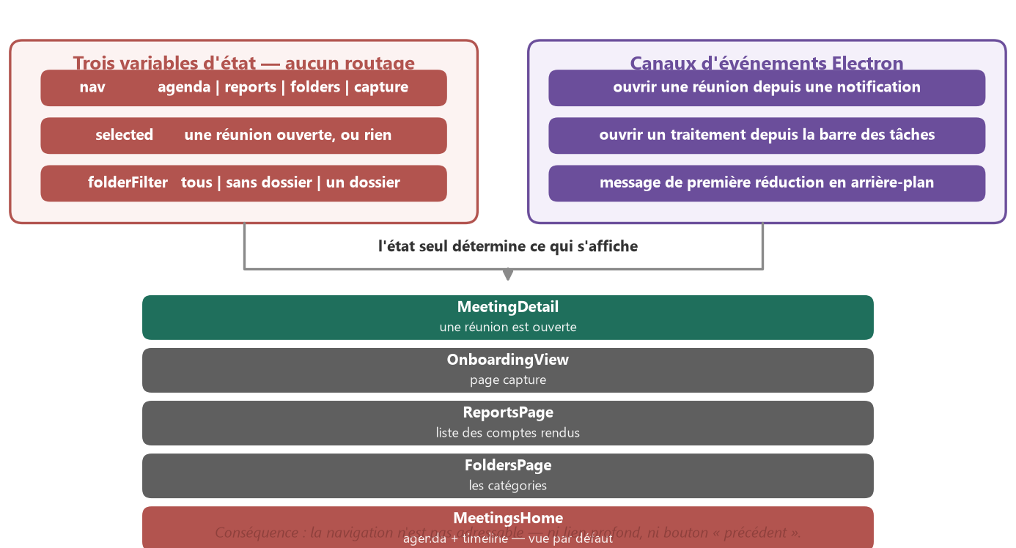
C'est cohérent avec la cible : dans une fenêtre Electron chargée depuis le système de fichiers, une adresse ne se partage pas et le bouton « précédent » n'existe pas. Le prix à payer est que la navigation n'est pas adressable — rien ne permet de rouvrir directement une réunion par un lien.
Le raccord avec Electron
L'adresse du backend est résolue en trois temps :
1. celle exposée par le pont de préchargement, dans Electron ;
2. une variable d'environnement de compilation, pour le développement en navigateur ;
3. une valeur de repli codée en dur.

C'est ce qui permet d'ouvrir l'interface dans un simple navigateur, sans Electron, pendant le développement.
Le pont de préchargement sert uniquement aux événements : la page principale s'abonne à trois canaux au montage.
Le canal de « première réduction en arrière-plan » mérite un détour : la fenêtre venant d'être cachée, une fenêtre modale dans l'interface serait invisible. L'interface déclenche donc une notification système, et pose un drapeau de persistance locale pour ne le faire qu'une fois.

8.2 La synchronisation d'état : du sondage, partout
Il n'y a ni WebSocket, ni flux d'événements serveur, ni gestionnaire d'état global. Chaque composant qui a besoin d'une donnée fraîche la redemande à intervalle fixe.
La justification est écrite dans le code :
*Pourquoi un sondage plutôt qu'un flux : un seul enregistrement actif à la fois, deux secondes de latence sont largement acceptables, et ça reste robuste si le backend redémarre pendant que l'application tourne — le composant se resynchronise tout seul.*

L'argument de robustesse est réel : un backend redémarré ne casse rien.
Schéma 17 — Charge de sondage cumulée sur la liste des traitements

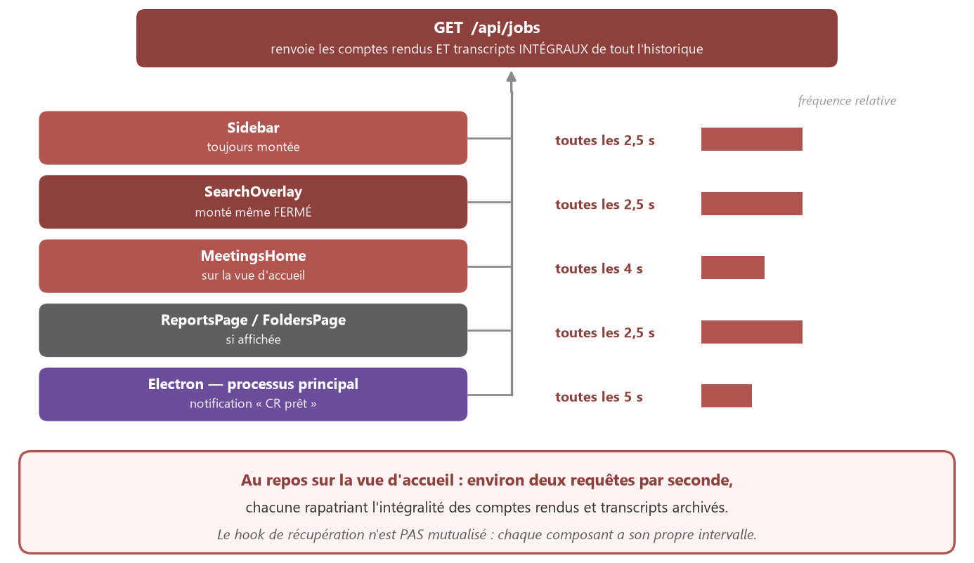
Le tableau complet
Origine | Cible | Intervalle
Sidebar | liste des traitements + dossiers | 2,5 s
SearchOverlay | idem | 2,5 s
ReportsPage *(si affichée)* | idem | 2,5 s
FoldersPage *(si affichée)* | idem | 2,5 s
Sidebar | état d'enregistrement | 2 s
MeetingsHome | état d'enregistrement | 2 s
JobPanel *(réunion ouverte)* | un traitement | 1,5 s
MeetingsHome *(connecté à l'agenda)* | liste des traitements | 4 s
MeetingsHome *(connexion en cours)* | état de la connexion | 3 s
Sidebar | état de la connexion | 10 s
Fenêtre barre des tâches *(si ouverte)* | agenda + traitements | 4 s

⚠ Le hook de récupération n'est pas mutualisé. Sa propre documentation le dit : « chaque consommateur a son propre intervalle ». Le code de récupération n'est plus dupliqué, mais les requêtes le sont.
Et la recherche globale interroge le backend même fermée — elle est rendue en permanence avec une simple propriété d'ouverture, et un hook ne peut pas être conditionnel. Elle sonde donc en continu une liste qu'elle n'affiche pas.

Les trois briques 4, 5 et 6 signalent le même défaut ; c'est ici qu'on en voit l'accumulation.
8.3 La timeline unifiée
Deux sources qui ne se connaissent pas sont fusionnées :
réunions à venir (agenda Microsoft)
réunions enregistrées (traitements)
clé de liaison : identifiant d'événement du traitement == identifiant de l'événement

La construction produit deux listes : les à venir — événements d'agenda sans traitement associé, triés par heure croissante — et les enregistrées, plus récentes d'abord. Un événement d'agenda disparaît des « à venir » dès qu'il a été enregistré : c'est le traitement qui le représente désormais.
Trois règles métier qui vivent ici
Règle | Comportement
Nom affiché | si le libellé ressemble à un dossier auto-daté et qu'un sujet d'agenda existe, on affiche le sujet. Un renommage manuel gagne toujours
Entreprises devinées | extraction du domaine de chaque adresse, mise à l'écart d'une liste de fournisseurs grand public, capitalisation du reste. Ce sont les valeurs pré-remplies qui alimenteront les *entités figées* du prompt (§5.3)
Dates de l'agenda | les fractions de seconde sont retirées avant l'analyse. Le commentaire assume l'hypothèse : le poste est à l'heure de Paris, et le service renvoie l'heure locale sans décalage

8.4 Le pré-remplissage depuis l'agenda
Un module singleton de trois fonctions autour d'une variable, avec une sémantique « une seule fois » : la lecture vide la valeur.
Le choix est justifié dans le fichier : le trajet de la donnée traverse cinq composants et un changement d'onglet. La faire descendre en propriétés alourdirait toute la chaîne pour une donnée consommée une seule fois. L'application étant une page unique sans rechargement, un module suffit.
Ce que ça transporte : participants, entreprises devinées, et un contexte composé — sujet, organisateur, lieu, nature de la réunion, puis la description complète de l'invitation.
La description n'est pas tronquée, volontairement : elle part telle quelle dans le prompt système du backend, et couper masquerait des sigles ou des instructions utiles.

8.5 La vue réunion
Des onglets, dont un optionnel
● Compte rendu — toujours présent, non fermable.
● Transcript — ouvert par un bouton, fermable par une croix. Son état est persisté localement, pour que la disposition suive l'utilisateur d'une réunion à l'autre.

Un seul élément audio, monté haut
MeetingDetail
├─ <audio> <- monté UNE SEULE FOIS, dès qu'un audio existe
├─ JobPanel (lecteur visible, contrôles)
└─ TranscriptView (reçoit la référence : navigation + surlignage)

L'élément est monté au niveau du conteneur même quand le lecteur n'est pas visible. Sans cela, la vue transcript ne pourrait pas se synchroniser avant que l'utilisateur ait ouvert le lecteur.
Corollaire soigné : cliquer sur une ligne du transcript déplace la lecture et demande au parent d'afficher le lecteur — sinon l'audio se lancerait sans aucun contrôle visible, ni pause ni curseur.

8.6 La vue transcript
Elle consomme les tours de parole et le mapping des noms — les deux fichiers dont les briques 1, 2 et 4 décrivent la production.
Synchronisation avec l'audio
Un écouteur sur la progression de lecture cherche le tour de parole contenant l'instant courant. La recherche est linéaire, et le commentaire l'assume : quelques centaines de tours pour une réunion d'une heure, une recherche dichotomique n'apporterait rien.
Le défilement automatique n'a lieu que si l'index change et que l'élément est hors du cadre visible — sinon la liste vibrerait à chaque impulsion de l'audio.
Renommage des locuteurs
L'interface propose les participants issus de l'agenda pour remplacer les étiquettes. La mise à jour est optimiste : l'état local change immédiatement, la requête part ensuite, et en cas d'échec on recharge depuis le backend pour resynchroniser.
Le mapping est stocké séparément côté backend ; le fichier de tours de parole conserve les étiquettes brutes (§6.6). Un renommage reste donc toujours réversible.
8.7 L'éditeur de compte rendu
C'est la partie la plus délicate du frontend.
Schéma 18 — L'aller-retour markdown → HTML → markdown et ses règles maison

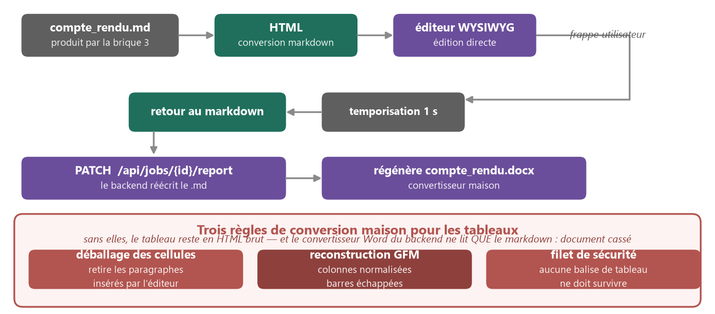
Chaque enregistrement traverse donc markdown → HTML → markdown, avec une temporisation d'une seconde après la dernière frappe.
Trois règles maison pour les tableaux
Le convertisseur standard ne suffisait pas, et le code explique pourquoi :
*La règle de tableau standard laisse le tableau en HTML brut dès que la première ligne ne passe pas son test strict — or l'éditeur émet des paragraphes dans les cellules. Et le convertisseur Word du backend ne lit QUE le markdown de tableau : document cassé.*

Règle | Rôle
Déballage des cellules | retire les paragraphes que l'éditeur place dans les cellules
Reconstruction du tableau | reconstruit chaque tableau de façon déterministe, en normalisant le nombre de colonnes et en échappant les barres verticales
Filet de sécurité | aucune balise de tableau ne doit survivre en HTML dans le markdown

L'échappement automatique du convertisseur est par ailleurs neutralisé : l'éditeur garantissant la structure, il ne ferait que polluer la sortie.
⚠ C'est un exemple net de couplage entre briques : le format produit ici doit correspondre exactement à ce que le convertisseur Word du backend sait lire (§6.8).
Et l'aller-retour n'est pas neutre : ouvrir un compte rendu et taper un seul caractère réécrit tout le fichier tel que le convertisseur le re-sérialise — espacements, style des titres, marqueurs de liste. Le résultat reste du markdown valide et lisible par le backend, mais ce n'est pas nécessairement l'octet à octet de ce que le modèle avait produit.

8.8 Les autres composants
Composant | Rôle
Sidebar | navigation, réunions récentes, pastille « enregistrement en cours » cliquable, accès aux paramètres
MeetingsHome | vue d'accueil : agenda et timeline fusionnée, connexion Microsoft
OnboardingView | page capture : enregistrer, importer un audio, importer un transcript
Recorder | bouton d'enregistrement, minuteur, reprise d'un enregistrement déjà en cours au montage
JobPanel | état du traitement, sélecteur local / Mistral, lecteur audio, actions
ReportsPage / FoldersPage | listes, filtrage par dossier
JobHistory | liste groupée par jour
SearchOverlay | recherche globale
ReportFindBar | recherche dans le compte rendu — délègue au moteur natif d'Electron (§7.4)
SettingsDialog | clé Mistral, compte Microsoft, préférences de fenêtre
Uploader / TranscriptUploader | envoi de fichiers
MiniCalendar, ThemeToggle | utilitaires d'affichage

Deux comportements notables
● La reprise d'enregistrement. Au montage, le composant interroge l'état côté backend : si un enregistrement est en cours, il restitue le minuteur et le bouton d'arrêt. C'est ce qui rend la pastille de la barre latérale fonctionnelle après une navigation.
● Le raccourci de recherche a deux comportements. Sans réunion ouverte, il ouvre la recherche globale ; avec une réunion ouverte, la barre de recherche du compte rendu le capte et lance la recherche native.

8.9 Limites connues
Le sondage se multiplie par le nombre de composants montés
Voir §8.2. Mutualiser le hook de récupération — un intervalle unique partagé par un contexte React — diviserait le trafic par deux ou trois sans toucher au backend. C'est le levier d'optimisation le plus rentable du projet.
L'aller-retour de l'éditeur réécrit tout le fichier
Voir §8.7.
La navigation n'est pas adressable
Voir §8.1. Ni lien profond, ni historique de navigation. Acceptable dans une fenêtre Electron, bloquant si l'interface devait un jour être servie sur le web.
Le fuseau horaire est supposé
Voir §8.3. Le poste est supposé à l'heure de Paris. Un utilisateur en déplacement verrait des horaires décalés.
Aucun test automatisé
Ni test unitaire, ni test de rendu.
8.10 Vérifier le fonctionnement
cd webapp
npm run dev # http://localhost:3000

L'interface fonctionne dans un navigateur ordinaire, sans Electron : la résolution d'adresse retombe sur le backend local (§8.1). Il suffit que celui-ci tourne.
Ce qui ne fonctionne pas hors Electron : la recherche dans le compte rendu, les notifications natives, la reprise depuis la barre des tâches — tout ce qui passe par le pont de préchargement. Le code utilise systématiquement l'appel optionnel pour que l'absence du pont ne casse rien.
Points de contrôle
● L'onglet réseau des outils de développement montre le rythme réel des sondages (§8.2) — c'est le moyen le plus direct de constater le problème.
● Après édition d'un compte rendu, vérifier que le fichier Word a bien été régénéré et que les tableaux y sont des tableaux, pas du texte brut : c'est ce que valident les trois règles de conversion (§8.7).
● Un renommage de locuteur doit survivre à un rechargement de la fenêtre : il est persisté côté backend, pas seulement en mémoire.

8.11 Résumé pour une reprise
1. Pas de routage : une seule page, trois variables d'état commutent entre cinq vues. Un second point d'entrée sert la barre des tâches.
2. Pas de gestionnaire d'état, pas de WebSocket : tout est du sondage HTTP direct vers le backend. Le raccord Electron ne sert qu'aux événements.
3. Le sondage se multiplie par le nombre de composants montés — c'est le principal levier d'optimisation (§8.9).
4. La timeline fusionne agenda et réunions enregistrées. Les règles de nommage, de devinette d'entreprises et de composition du contexte vivent dans un module utilitaire dédié.
5. L'éditeur fait un aller-retour markdown → HTML → markdown à chaque enregistrement, avec trois règles de conversion maison pour que les tableaux restent lisibles par le convertisseur Word du backend.
6. La vue transcript est le point de convergence des briques 1, 2 et 4 : elle consomme les tours de parole et le mapping des noms, et se synchronise à l'audio par un élément monté haut dans la hiérarchie.

Premier chantier si l'on doit optimiser — mutualiser le hook de récupération en un intervalle unique partagé (§8.9). C'est du code frontend seul, sans impact sur le backend, et cela réduit immédiatement le trafic le plus lourd de l'application.

9. Brique 7 — Build & distribution
Fichiers | build/backend.spec, electron/package.json, electron/build-app.js, electron/downloader.js, electron/model_manifest.js, scripts/prepare_assets.py
Rôle | transformer le dépôt en un installeur Windows, le publier, et le mettre à jour sur les postes

Les procédures opérationnelles — commandes exactes, ordre des étapes, dépannage — sont déjà écrites dans les fiches WORKFLOW.md et BUILD.md du dépôt. Ce chapitre explique comment c'est construit et pourquoi, pas comment le lancer.

9.1 Ce que contient l'installeur — et ce qu'il ne contient pas
Schéma 19 — Composition de l'installeur et téléchargement au premier lancement

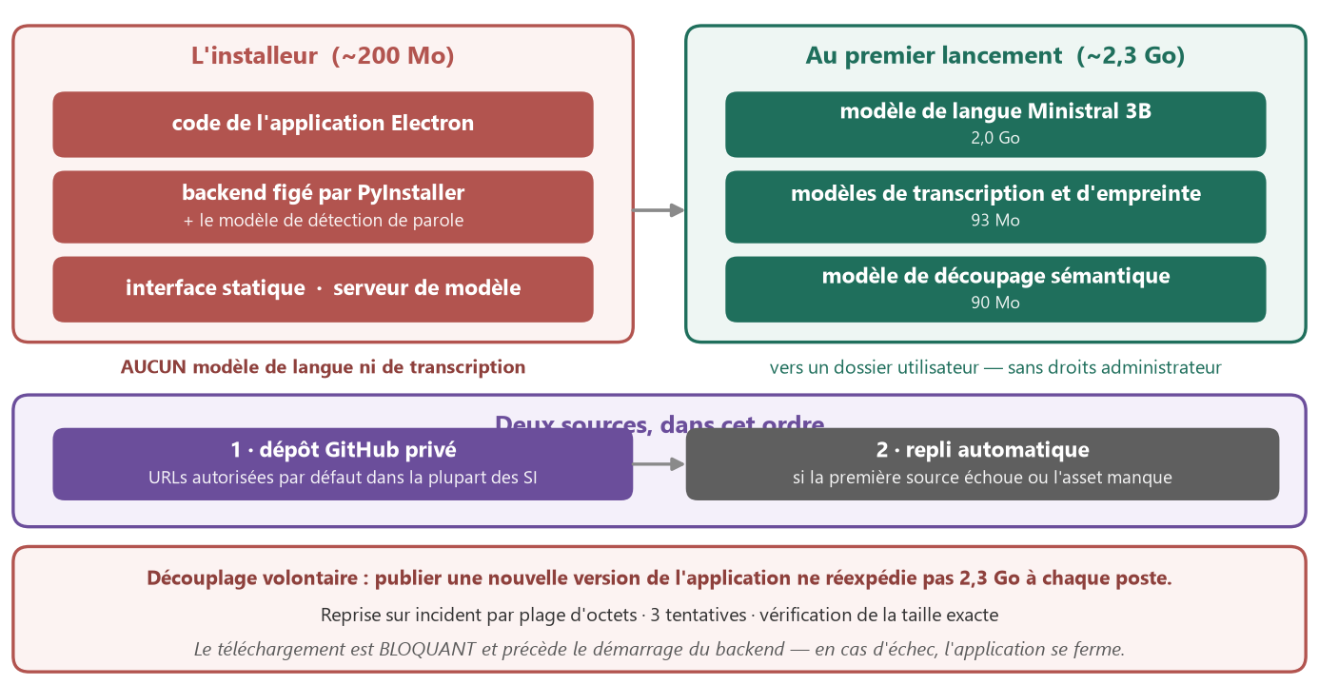
Les ~2,3 Go de modèles ne sont pas dans l'installeur. Le commentaire du fichier de configuration donne la raison : les fichiers volumineux partent par un autre canal pour que le même exécutable de 32 Mo n'ait pas besoin d'être reconstruit quand les modèles changent.
Découplage utile : publier une nouvelle version de l'application ne réexpédie pas 2,3 Go à chaque poste.
9.2 Le figeage du backend
La compilation produit un exécutable en mode un-dossier, avec la console conservée pour que les traces du backend restent lisibles. Le point d'entrée est le répartiteur multi-mode décrit en §6.5.
Trois catégories de dépendances à déclarer
1. Paquets à collecter intégralement — seize paquets : moteurs d'inférence, bibliothèques audio, bibliothèques scientifiques, authentification Microsoft, génération de documents Word. Le paquet de détection de parole porte un commentaire explicite : son sous-paquet de données contient le modèle, et c'est ce qui fait que le VAD est embarqué dans l'exécutable, à la différence des deux autres modèles.
2. Imports résolus par chaîne de caractères — le serveur web charge ses protocoles et sa boucle d'événements par nom au démarrage. Sans ces déclarations, l'exécutable démarre puis renvoie une erreur à la première requête.
3. Modules du projet appelés par sous-commande — le répartiteur les atteint par un mécanisme que l'analyse statique ne voit pas.

⚠ Tout nouveau module doit être ajouté à cette troisième liste. Un module oublié produit un exécutable qui se construit sans erreur et plante à l'exécution — le pire des symptômes, puisque la construction passe au vert.

Des exclusions retirent les bibliothèques graphiques et interactives tirées transitivement par les paquets scientifiques : inutiles ici, et coûteuses en taille.
9.3 L'empaquetage Electron
Réglage | Valeur | Effet
Type d'installeur | assistant | pas d'installation muette
Portée | par utilisateur | pas de droits administrateur requis
Chemin d'installation | imposé | l'utilisateur ne le choisit pas
Raccourcis | bureau + menu Démarrer

L'installation par utilisateur est cohérente avec le reste : les modèles vont dans un dossier utilisateur, les réglages aussi. Rien n'exige d'élévation, ce qui compte en environnement d'entreprise verrouillé.
⚠ Aucune signature de code n'est configurée. L'installeur déclenche donc l'avertissement de réputation de Windows — « éditeur inconnu » — que chaque utilisateur doit contourner à la main. C'est le principal frein au déploiement à grande échelle, et cela se résout par l'achat d'un certificat, pas par du code.

La version pilote tout : nom de l'artefact, étiquette de la publication, et comparaison pour la mise à jour automatique. C'est la seule valeur à modifier pour publier — sans incrément, les postes installés ne voient pas la nouvelle version.

9.4 Les modèles : téléchargement au premier lancement
Le manifeste
Une liste statique, sans aucun appel d'API pour la construire. Chaque entrée porte quatre champs :
Champ | Rôle
nom de l'asset | sur la publication — pas une adresse
adresse de repli | vers la source secondaire
chemin de destination | sous le dossier utilisateur
taille exacte attendue | sert à la fois de vérification d'intégrité et de reprise

Le commentaire précise qu'une partie de la liste était auparavant énumérée dynamiquement, et qu'elle a été figée : cela supprimait une dépendance réseau supplémentaire, sur un point d'accès souvent filtré par les pare-feux.
Pourquoi cette source en priorité
*Ces URLs sont autorisées par défaut dans la quasi-totalité des systèmes d'information d'entreprise — les développeurs en ont besoin partout. Cela évite le filtrage des plateformes d'intelligence artificielle, souvent bloquées chez les grands comptes.*

Et pourquoi un dépôt privé : ne pas rediffuser publiquement des modèles tiers dont les licences ne couvrent pas forcément le miroir public, et réutiliser le jeton déjà embarqué pour les mises à jour.
La contrainte du dépôt privé
C'est le détail qui coûte le plus cher à redécouvrir :
⚠ L'adresse de téléchargement de type navigateur ne fonctionne pas avec un jeton sur un dépôt privé — elle exige un cookie de session web et renvoie une erreur de ressource introuvable.

Le chemin correct, implémenté par le téléchargeur :
1. interroger l'API pour lister les assets de la publication, chacun avec son adresse d'API ;
2. demander cette adresse en précisant qu'on attend un flux binaire — la réponse est une redirection vers une adresse signée temporaire.

Le manifeste ne stocke donc que le nom de l'asset ; l'adresse est résolue au moment du téléchargement, puis mise en cache.
Le choix de la pile réseau
C'est le choix technique le plus important de cette brique. Le téléchargeur utilise la pile réseau du moteur de rendu, et non celle de l'environnement d'exécution JavaScript.
Elle honore automatiquement :
● le proxy système et ses mécanismes de découverte automatique ;
● l'authentification proxy ;
● l'inspection SSL d'entreprise — certificats injectés dans le magasin de Windows ;
● le retrait de l'en-tête d'autorisation sur une redirection inter-domaines, comme le ferait un navigateur — indispensable pour les assets de dépôt privé.

Le commentaire résume : *« se comporte exactement comme un navigateur, qui marche partout en entreprise »*, et cite le cas concret d'un client dont le navigateur passe par un proxy alors qu'un appel réseau direct est bloqué par le pare-feu — donc expiration de délai.

Robustesse du téléchargement
Mécanisme | Détail
Reprise | en-tête de plage d'octets calculé sur la taille du fichier déjà présent — un incident à 1,8 Go du modèle de langue ne repart pas de zéro
Nouvelles tentatives | 3 par fichier, avec attente croissante
Délai d'inactivité | 120 secondes
Intégrité | comparaison de la taille exacte ; un fichier trop gros est supprimé et retéléchargé
Reprise après coupure | un fichier déjà à la bonne taille est ignoré
Repli | si la source primaire échoue *ou* si l'asset est absent

La source réellement utilisée est remontée à la fenêtre de progression. Le commentaire explique pourquoi : *« utile pour vérifier en entreprise que la source primaire passe bien et qu'on ne retombe pas silencieusement sur le repli »*.

9.5 Les deux jetons
Schéma 20 — Séparation stricte des deux jetons et flux de publication

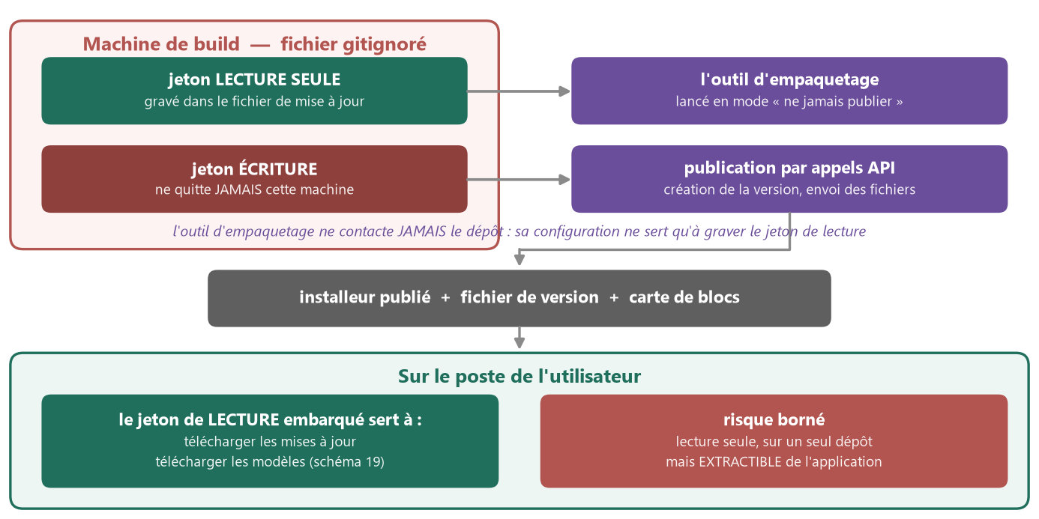
Jeton | Droits | Où il vit | À quoi il sert
Lecture | lecture seule | embarqué dans l'application | télécharger les mises à jour et les modèles
Écriture | lecture + écriture | uniquement sur la machine de build | créer la publication et téléverser les fichiers

Le point subtil : l'outil d'empaquetage est invoqué en mode « ne jamais publier ». Il ne contacte donc jamais le dépôt. Sa configuration de publication ne lui sert qu'à une chose — graver le jeton de lecture dans le fichier de mise à jour. La publication réelle est faite ensuite, séparément, avec le jeton d'écriture.
C'est ce qui garantit que le jeton en écriture ne peut pas se retrouver dans le paquet distribué.
⚠ Le jeton de lecture, lui, est extractible de l'application — c'est inévitable puisqu'elle doit s'authentifier seule. Le risque est borné par ses droits : lecture seule, sur un seul dépôt, qui ne contient que des installeurs et des modèles publics par ailleurs. À savoir cependant : quiconque installe l'application peut lire ce dépôt.

9.6 La publication
1. compilation du backend → exécutable figé
2. compilation de l'interface → export statique
3. empaquetage (sans publier) → installeur + fichier de version + carte de blocs
4. création ou réutilisation de la publication distante
5. envoi des trois artefacts, en remplaçant les homonymes

L'opération est idempotente : republier la même version réutilise la publication existante et remplace les artefacts, au lieu d'échouer ou de créer des doublons.
Les trois artefacts sont indispensables — le fichier de version porte le numéro et l'empreinte, la carte de blocs permet les mises à jour différentielles, et l'installeur est le livrable.
9.7 La mise à jour automatique
Le mécanisme d'exécution est décrit en §7.8. Côté distribution, le fichier de configuration écrit dans l'application désigne le dépôt et porte le jeton de lecture.
Deux conditions sine qua non :
● la version doit être incrémentée — sans cela, aucun poste ne voit la nouveauté ;
● les trois artefacts doivent être présents sur la publication.

Et une contrainte d'exécution : l'arrêt du backend et du serveur de modèle doit être effectif avant que l'installeur n'écrase les fichiers, sinon il reste bloqué sur un accès refusé (§7.3).
9.8 Les pièges du build
Ils reviennent à chaque construction et ont tous la même cause : le dossier de travail est synchronisé par OneDrive.
Symptôme | Correctif
La compilation de l'interface échoue sur son dossier de cache | supprimer ce dossier à la main
Le figeage du backend échoue sur un accès refusé | supprimer les dossiers de sortie ; tuer les processus du backend et du serveur de modèle encore vivants
L'empaquetage échoue sur le dossier de publication | supprimer ce dossier
Mise à jour figée sur le poste de test | terminer l'application et ses processus fils dans le gestionnaire de tâches

Procédure recommandée avant une publication : suspendre la synchronisation OneDrive et supprimer les trois dossiers de sortie.

9.9 Limites connues
● Aucune signature de code (§9.3) — l'avertissement de Windows apparaît à chaque installation.
● Le jeton de lecture est distribué avec l'application (§9.5) — inhérent au modèle ; les droits sont volontairement minimaux.
● L'intégrité des modèles repose sur la taille seule — aucune empreinte cryptographique n'est vérifiée. Un fichier corrompu qui conserverait la bonne taille passerait le contrôle. Le risque réel est faible — transport chiffré de bout en bout, source maîtrisée — mais une somme de contrôle serait plus solide, et le manifeste s'y prête déjà.
● La liste des modules déclarés est une dette permanente (§9.2) — tenue à la main, et son oubli ne se voit qu'à l'exécution.
● Le build dépend d'un dossier synchronisé (§9.8) — travailler hors du dossier OneDrive supprimerait toute cette catégorie de problèmes.

Un seul test automatisé existe dans tout le projet, et il couvre la logique de repli du téléchargeur. C'est significatif : c'est justement la partie la plus exposée aux réseaux d'entreprise.

9.10 Résumé pour une reprise
1. L'installeur contient le code, pas les modèles. Les 2,3 Go sont téléchargés au premier lancement, ce qui découple la publication applicative des modèles.
2. Le backend est figé avec trois listes à tenir à la main. Un oubli se voit à l'exécution, pas à la construction.
3. Le téléchargeur utilise la pile réseau du moteur de rendu — c'est ce qui le fait fonctionner derrière un proxy d'entreprise, avec inspection SSL et redirection inter-domaines.
4. Un dépôt privé impose de passer par l'API ; l'adresse de téléchargement de type navigateur échoue avec un jeton.
5. Deux jetons strictement séparés : le lecture seule est embarqué, le écriture ne quitte jamais la machine de build. Le mode « ne jamais publier » de l'outil d'empaquetage garantit cette séparation.
6. La version est la seule valeur à incrémenter pour publier.
7. Presque tous les échecs de construction viennent de la synchronisation du dossier de travail.

Premier chantier si l'on veut fiabiliser le déploiement — la signature de code (§9.3). C'est le seul point qui dégrade l'expérience de tous les utilisateurs, à chaque installation, et il ne se corrige pas dans le code.

10. Reprise du projet
Ce chapitre est le mode d'emploi opérationnel : installer le projet sur une machine neuve, le lancer sans rien packager, produire l'installeur, publier une version, et savoir quels comptes externes créer ou transférer. Toutes les commandes sont à exécuter depuis la racine du projet, sauf mention contraire.
10.1 Prérequis de la machine
Outil | Version | Sert à
Windows | 10 ou 11, 64 bits | la captation du son système et l'empaquetage sont spécifiques à Windows
Python | 3.10 ou plus | le backend et toutes les briques de traitement
Node.js | 20 ou plus | l'interface et l'empaquetage Electron
Git | récent | récupérer le dépôt et publier

Le processeur suffit — aucune carte graphique n'est requise. En revanche la génération du compte rendu par le modèle local est longue sur une machine modeste : prévoir au moins 16 Go de mémoire vive pour un confort correct.

10.2 Installation initiale
1. Récupérer le dépôt et créer l'environnement Python
git clone <adresse-du-dépôt> diarisation-final
cd diarisation-final
python -m venv meeting_assistant
& ".\meeting_assistant\Scripts\Activate.ps1"
pip install -r requirements.txt # dépendances d'exécution
pip install -r requirements-build.txt # dépendances d'empaquetage

2. Installer les dépendances JavaScript
cd webapp ; npm install ; cd ..
cd electron ; npm install ; cd ..

3. Mettre en place les modèles pour le développement
En développement, l'application ne télécharge rien : elle lit les modèles directement dans l'arborescence du projet. Les cinq emplacements suivants doivent donc être remplis à la main.
Emplacement attendu | Contenu
models/ | le modèle de langue au format quantifié
sherpa-onnx-streaming-zipformer-fr-kroko/ | les quatre fichiers du modèle de transcription
pretrained_models/resnet34/ | le modèle d'empreinte vocale
bin/llama/ | le serveur d'inférence et ses bibliothèques
assets/models_hf/all-MiniLM-L6-v2/ | le modèle de découpage sémantique

Le dernier se récupère automatiquement — c'est le seul, et il faut une connexion :
python scripts/prepare_assets.py

Les quatre autres se récupèrent depuis la publication de modèles du dépôt de distribution (§10.4), ou depuis leurs sources d'origine listées dans le manifeste electron/model_manifest.js. Le manifeste donne pour chacun son nom, son adresse de repli et sa taille exacte — utile pour vérifier qu'un fichier est complet.

10.3 Lancer en local, sans rien packager
C'est le mode de travail quotidien. Trois variantes, de la plus légère à la plus complète.
Variante A — le backend seul
Utile pour tester les briques 1 à 4 sans interface : les endpoints répondent, et la documentation interactive est disponible.
& ".\meeting_assistant\Scripts\Activate.ps1"
python -m backend.run_app server
# puis, dans un autre terminal
curl http://127.0.0.1:8000/api/health
# documentation interactive : http://127.0.0.1:8000/docs

Variante B — backend + interface dans un navigateur
L'interface fonctionne dans un navigateur ordinaire : sa résolution d'adresse retombe sur le backend local. Ne fonctionnent pas dans ce mode : la recherche dans le compte rendu, les notifications natives et la barre des tâches — tout ce qui passe par Electron (§8.10).
# terminal 1
& ".\meeting_assistant\Scripts\Activate.ps1"
python -m backend.run_app server
# terminal 2
cd webapp
npm run dev # http://localhost:3000

Variante C — l'application complète, avec rechargement à chaud
C'est le mode recommandé : Electron démarre le backend lui-même, injecte les chemins des modèles, et charge l'interface depuis le serveur de développement. Toute modification de l'interface est rechargée instantanément.
# terminal 1 — interface
cd webapp
npm run dev
# terminal 2 — Electron + backend depuis les sources
& ".\meeting_assistant\Scripts\Activate.ps1"
cd electron
npm run dev:hot

Fichier modifié | À faire
webapp/** | rien — rechargement automatique à la sauvegarde
backend/**, diar_pipeline/**, audio_capture/** | fermer et relancer le terminal 2
electron/main.js, electron/preload.js | fermer et relancer le terminal 2

Une variante sans rechargement à chaud existe : compiler l'interface une fois (npm run build dans webapp/) puis lancer npm run dev dans electron/. Electron charge alors l'export statique depuis le disque, comme en production.

Si l'interpréteur Python du projet n'est pas celui du système, le désigner par la variable d'environnement PYTHON_BIN avant de lancer Electron.
10.4 Comptes externes, clés et jetons
Schéma 21 — Les trois dépendances externes et l'emplacement des secrets

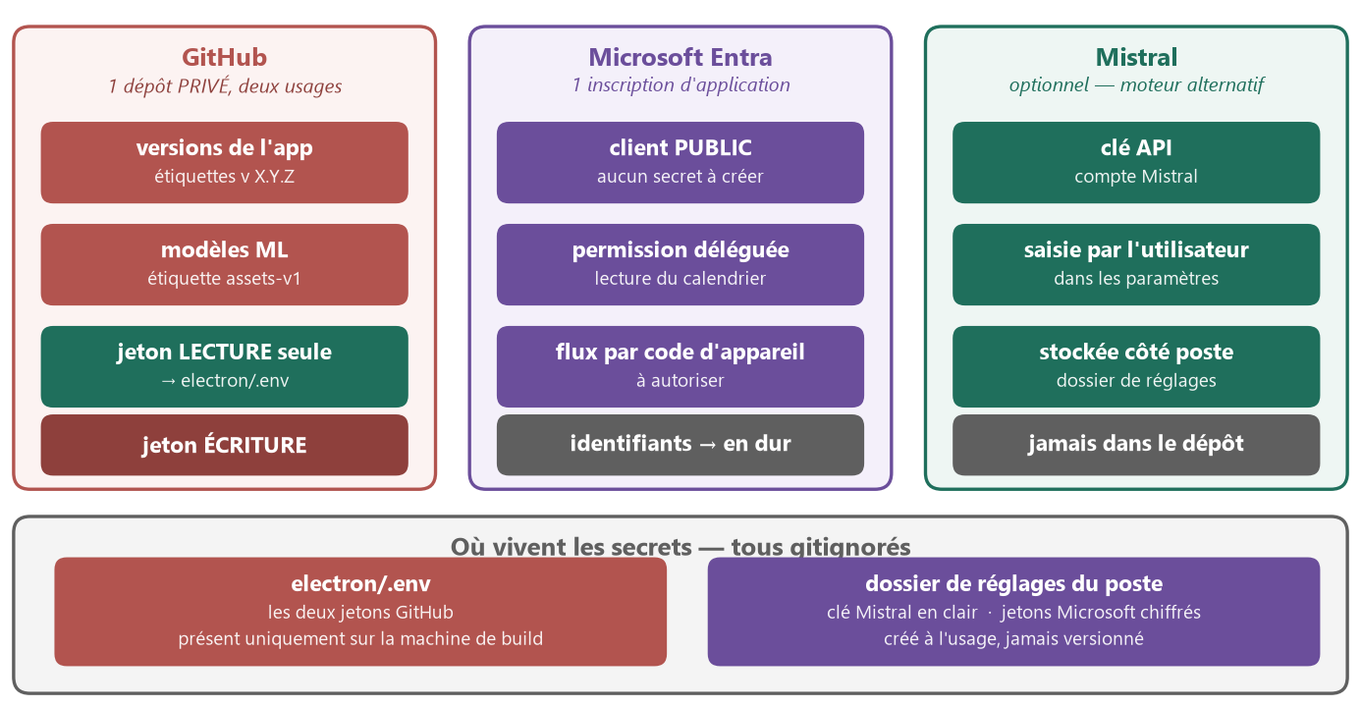
GitHub — un dépôt privé, deux usages, deux jetons
Un seul dépôt privé sert à la fois à distribuer les versions de l'application et à héberger les modèles.
Contenu | Repéré par | Consommé par
installeurs, fichier de version, carte de blocs | une étiquette par version | la mise à jour automatique
fichiers de modèles | une étiquette fixe et unique | le téléchargeur au premier lancement

Créer les deux jetons
Dans les paramètres développeur du compte GitHub, créer deux jetons d'accès personnels à portée restreinte, tous deux limités à ce seul dépôt :
Jeton | Permission | Rôle
Lecture | contenu du dépôt — lecture seule | sera embarqué dans l'application : il télécharge les mises à jour et les modèles
Écriture | contenu du dépôt — lecture et écriture | sert uniquement à publier ; ne quitte jamais la machine de build

Les coller dans un fichier electron/.env, déjà exclu du versionnement :
GH_READ_TOKEN=<le jeton en lecture seule>
GH_TOKEN=<le jeton en écriture>

⚠ Le jeton de lecture est gravé dans l'application distribuée : c'est inévitable, puisqu'elle doit s'authentifier seule pour télécharger. Le limiter à la lecture seule sur un seul dépôt est donc essentiel — ne jamais y mettre le jeton d'écriture.

Créer la publication des modèles
Une seule fois : créer dans ce dépôt une publication portant l'étiquette fixe attendue par le manifeste, et y téléverser les fichiers de modèles sous les noms exacts que le manifeste déclare. Le manifeste ne stocke que ces noms — un nom qui ne correspond pas fait basculer silencieusement sur la source de repli.
Microsoft — l'accès au calendrier
L'intégration de l'agenda suppose une inscription d'application dans l'annuaire de l'organisation. Trois réglages suffisent :
1. déclarer l'application comme client public — aucun secret à créer, et donc rien d'extractible du binaire ;
2. ajouter la permission déléguée de lecture du calendrier — déléguée, donc chaque salarié ne voit que son propre agenda ;
3. autoriser explicitement les flux de client public, faute de quoi le flux par code d'appareil est refusé par le service.

L'identifiant d'application et celui de l'organisation sont inscrits en dur dans backend/graph_calendar.py, avec une surcharge possible par les variables d'environnement GRAPH_CLIENT_ID et GRAPH_TENANT_ID. Pour reprendre le projet dans une autre organisation, ce sont les deux seules valeurs à changer.
Mistral — le moteur de compte rendu alternatif
Aucune configuration côté build. La clé est saisie par chaque utilisateur dans les paramètres de l'application, et stockée sur son poste. Sans clé, le sélecteur de moteur reste sur le moteur local, qui ne dépend d'aucun service externe.
Pour les scripts d'évaluation lancés en développement, une clé peut être placée dans un fichier .env à la racine, également exclu du versionnement :
MISTRAL_API_KEY=<la clé>

10.5 Packager le backend seul
Étape indépendante, utile pour vérifier que le figeage passe avant de lancer l'empaquetage complet.
& ".\meeting_assistant\Scripts\Activate.ps1"
pyinstaller build/backend.spec --noconfirm --clean

Résultat : un dossier dist/backend/ contenant l'exécutable et ses dépendances.
Le tester avant d'aller plus loin
L'exécutable figé attend les mêmes variables d'environnement que celles qu'Electron lui injecte. Les poser à la main permet de le lancer seul :
$env:MODELS_DIR = "$PWD\models"
$env:SHERPA_DIR = "$PWD\sherpa-onnx-streaming-zipformer-fr-kroko"
$env:PRETRAINED_DIR = "$PWD\pretrained_models"
$env:LLAMA_BIN_DIR = "$PWD\bin\llama"
$env:MINILM_DIR = "$PWD\assets\models_hf\all-MiniLM-L6-v2"
dist\backend\backend.exe server
# dans un autre terminal
curl http://127.0.0.1:8000/api/health

⚠ Si l'exécutable s'arrête immédiatement, le lancer dans une console pour lire l'erreur : un module manquant se manifeste par une erreur d'import. Il faut alors l'ajouter à la liste des modules déclarés dans build/backend.spec et reconstruire (§9.2). C'est le défaut le plus fréquent, et il ne se voit pas à la construction.

10.6 Packager l'application complète
Les scripts d'empaquetage sont déclarés dans electron/package.json et s'exécutent depuis le dossier `electron/`.
Commande | Ce qu'elle fait
npm run build:python | fige le backend
npm run build:webapp | compile l'interface en export statique
npm run build:assets | récupère le modèle de découpage sémantique
npm run build:all | les deux premières, enchaînées
npm run dist | produit l'installeur à partir de ce qui est déjà compilé
npm run build:local | tout compiler et produire l'installeur, sans publier
npm run publish | tout compiler, produire l'installeur et publier

Avant chaque construction
1. Suspendre la synchronisation du dossier de travail — c'est la cause de la quasi-totalité des échecs (§9.8).
2. Supprimer les dossiers de sortie : le dossier de distribution du backend, celui de l'installeur, et le cache de compilation de l'interface.
3. Vérifier qu'aucun processus de l'application ne tourne encore — un backend ou un serveur de modèle resté vivant verrouille les fichiers.

Résultat : un installeur dans le dossier de publication, accompagné du fichier de version et de la carte de blocs.
10.7 Publier une version
1. Incrémenter la version
Modifier le champ de version dans electron/package.json. C'est la seule valeur à changer, et elle est obligatoire : la mise à jour automatique ne se déclenche que si la version publiée est strictement supérieure à celle installée.
Nature du changement | Incrément
correctif | le dernier chiffre
nouvelle fonctionnalité | le chiffre du milieu
tant que l'usage reste interne | garder le premier chiffre à zéro

2. Vérifier les jetons
Le fichier electron/.env doit contenir les deux jetons (§10.4). Le script s'arrête immédiatement si l'un manque.
3. Construire et publier
& ".\meeting_assistant\Scripts\Activate.ps1"
cd electron
npm run publish

L'opération dure de cinq à quinze minutes, le figeage du backend étant l'étape la plus longue. Elle est idempotente : republier la même version réutilise la publication existante et remplace les artefacts.
4. Vérifier
● Sur le dépôt : la publication doit apparaître avec ses trois artefacts — installeur, fichier de version, carte de blocs. Il en manque un et la mise à jour automatique ne fonctionnera pas.
● Sur un poste de test : relancer l'application déjà installée — pas l'installeur. Une boîte de dialogue doit proposer le redémarrage au bout de quelques secondes.

⚠ Si la mise à jour se fige sur le poste de test, terminer l'application et ses processus fils dans le gestionnaire de tâches : l'installeur reste bloqué tant que le backend ou le serveur de modèle tiennent les fichiers (§7.3).

10.8 Reprendre le projet dans une autre organisation
Sept points à reprendre, dans cet ordre.
# | Point | Où
1 | créer le dépôt privé de distribution et ses deux jetons | compte GitHub de la nouvelle organisation
2 | mettre à jour le propriétaire et le nom du dépôt | electron/build-app.js et electron/model_manifest.js
3 | créer la publication des modèles et y téléverser les fichiers | sous les noms exacts du manifeste
4 | créer l'inscription d'application pour le calendrier | annuaire de la nouvelle organisation
5 | remplacer l'identifiant d'application et celui de l'organisation | backend/graph_calendar.py
6 | changer l'identifiant d'application, le nom de produit et le détenteur des droits | electron/package.json
7 | acquérir un certificat de signature de code | supprime l'avertissement à l'installation (§9.3)

Rien d'autre n'est spécifique à l'organisation : les modèles sont publics ou librement redistribuables, le moteur de compte rendu par défaut est local, et aucun service tiers n'est appelé pendant le traitement.

10.9 Référence rapide des commandes
Besoin | Commande | Depuis
Backend seul | python -m backend.run_app server | racine
Diarisation sur un fichier | python -m diar_pipeline.run -i AUDIO -o DOSSIER | racine
Normaliser un transcript | python -m backend.run_app normalize IN.txt OUT.txt | racine
Compte rendu local | python -m backend.run_app minutes --transcript T --output R.md | racine
Compte rendu Mistral | python -m backend.run_app mistral-minutes --transcript T --output R.md | racine
Interface seule | npm run dev | webapp/
Application complète, rechargement à chaud | npm run dev:hot | electron/
Figer le backend | pyinstaller build/backend.spec --noconfirm --clean | racine
Compiler l'interface | npm run build | webapp/
Installeur sans publier | npm run build:local | electron/
Installeur et publication | npm run publish | electron/
Récupérer le modèle de découpage | python scripts/prepare_assets.py | racine
Régénérer cette documentation | python docs/generate_doc_technique.py | racine

10.10 Où trouver quoi dans le dépôt
Chemin | Contenu
diar_pipeline/ | brique 1 — diarisation et transcription
audio_capture/ | brique 2 — captation et pipeline temps réel
meeting_minutes_pipeline.py, mistral_minutes.py, normalize_transcript.py | brique 3 — génération du compte rendu
backend/ | brique 4 — API, calendrier, journalisation
electron/ | briques 5 et 7 — shell, empaquetage, publication
webapp/ | brique 6 — interface
build/backend.spec | configuration du figeage du backend
scripts/ | préparation des modèles
docs/ | cette documentation et son générateur
_bench_*, mlruns/, mlflow.db | travaux d'évaluation — hors du produit livré

Le dépôt contient aussi des travaux d'expérimentation non livrés — scripts d'évaluation, moteurs alternatifs, suivi d'expériences. Ils ne sont documentés dans aucun chapitre : ils ne tournent pas dans l'application. En cas de doute sur un fichier, vérifier s'il est suivi par le gestionnaire de versions — c'est le critère qui distingue le produit du banc d'essai.

